EDITAL DE LICITAÇÃO

PREGÃO PRESENCIAL Nº 005/2021

DATA DA REALIZAÇÃO: 25/11/2021

EXCLUSIVO PARA MICROEMPRESAS, EMPRESAS DE PEQUENO PORTE E DEMAIS BENEFICIADOS PELA LC 123/06

- PREÂMBULO
  - A Câmara Municipal de Vassouras, Estado do Rio de Janeiro, CNPJ nº 27.964.923/0001-10, situada à Rua Barão de Capivari, nº 20 – Centro, Vassouras/RJ, torna público que está aberto Pregão Presencial Nº 005/2021, Processo Licitatório Nº 393/2021, para contratação do objeto descrito abaixo, na modalidade PREGÃO PRESENCIAL, do tipo MENOR PREÇO, PREÇO GLOBAL, regido pela Lei n.º 10.520, de 17 de julho de 2002, pelas normas especiais do Decreto Municipal nº 2.638 de 25 de outubro de 2007; e, subsidiariamente, à Lei nº 8.666/93, suas alterações e demais legislações aplicáveis, bem como as normas vigentes e aplicáveis ao objeto da presente licitação além das Leis Complementares nº 123/2006 de 14 de dezembro de 2006 e nº 147/2014 de 07 de agosto de 2014, além da Lei Municipal nº 2.450 de 05 de dezembro de 2008 e 2.729 de 26 de novembro de 2013, a ser executado pela Comissão designada pela Portaria nº 03, de 11 de Janeiro de 2021. As propostas deverão obedecer às especificações deste instrumento convocatório e anexos, que dele fazem parte.
  - O PREGÃO será realizado dia 25 (vinte e cinco) de novembro de 2021, com início às 14h00 (quatorze horas), no prédio do Legislativo, na Rua Barão de Capivari, nº 20 – Centro, na cidade de Vassouras - RJ, CEP: 27.700-000, quando deverão ser apresentados, no início, O(S) DOCUMENTO(S) PARA CREDENCIAMENTO, A DECLARAÇÃO DE PLENO ATENDIMENTO AOS REQUISITOS DE HABILITAÇÃO E OS ENVELOPES PROPOSTA DE PREÇOS E DOCUMENTOS DE HABILITAÇÃO JURÍDICA, e será conduzida pelo Pregoeiro com o auxílio da equipe de apoio designados nos autos do processo em epígrafe.
  - Justificativa para realização do Pregão Presencial devido a inviabilidade da utilização do pregão na forma eletrônica.
O decreto nº 5.504 de 05 de agosto de 2005, estabeleceu a exigência de utilização do pregão, preferencialmente na forma eletrônica, para entes públicos ou privados, nas contratações de bens e serviços comuns, realizadas em decorrência de transferências voluntárias de recursos públicos da União, decorrentes de convênios ou instrumentos congêneres, ou consórcios públicos, não sendo o caso deste Poder Legislativo Municipal, uma vez que não recebe recursos públicos da União.
Verifica-se, portanto, que o principal aspecto a ser observado no que se refere à opção pela modalidade de pregão presencial é a possibilidade de se imprimir maior celeridade à contratação de bens e serviços comuns, sem prejuízo à competitividade. Além disto, tem se observado através de acompanhamento de pregões eletrônicos, que embora tenha sido concebido para agilizar os procedimentos, excessiva demora em suas conclusões, dado ao grande volume de empresas que declinam de suas propostas o que não ocorre na forma presencial. Sendo assim, a escolha da modalidade Pregão Presencial é a que melhor se adéqua a aquisição do objeto do certame, pois a Administração Pública tem o poder discricionário para decidir sobre as modalidades licitatórias de acordo com sua necessidade e conveniência desde que motivadas, como está disposto nos autos. Diante acima exposto justifico a realização de PREGÃO PRESENCIAL nº 005/2021, para a contratação de empresa especializada para locação de equipamentos para monitoramento, incluindo fornecimento dos equipamentos, materiais, serviços de instalação e configuração, mão de obra, testes e manutenção dos equipamentos cumprindo assim a Lei nº 10.520/02, uma vez que a mesma não proíbe a utilização do pregão presencial.

OBJETO
  - Contratação de empresa especializada para locação de equipamentos para monitoramento, incluindo fornecimento dos equipamentos, materiais, serviços de instalação e configuração, mão de obra, testes e manutenção dos equipamentos, conforme as condições e especificações constantes no termo de referência - Anexo I, pelo período de 12 meses.

AQUISIÇÃO DO EDITAL
  - O presente edital encontra-se à disposição para aquisição por parte dos interessados, no Setor de Licitações, sito a Rua Barão de Capivari, nº 20 – Centro, de segunda a sexta-feira das 12h às 18h, na Câmara Municipal de Vassouras, assim como, no site: http://www.vassouras.rj.leg.br no Link “Licitações e Contratos” no menu lateral esquerdo da página.

INFORMAÇÕES, PEDIDOS DE ESCLARESCIMENTOS E IMPUGNAÇÃO AO EDITAL
  - Todas as informações pertinentes ao processo licitatório serão disponibilizadas no site http://www.vassouras.rj.leg.br, no Link “Licitações e Contratos”, devendo os interessados consultar todos os comunicados divulgados, estando certos de que a obrigação de acompanhar os avisos é única e exclusiva dos participantes, eximindo a responsabilidade do Poder Legislativo em qualquer alegação de desconhecimento acerca de quaisquer notificações, as quais não serão aceitas como fundamento em eventuais contestações em nenhuma hipótese.
  - Qualquer cidadão poderá solicitar esclarecimentos ou impugnar o presente edital, observando o prazo de antecedência mínima de 2 (dois) dias úteis anteriores à abertura da licitação, sob pena de preclusão através das seguintes formas:
    - Via protocolo, diretamente na sede da Câmara Municipal (Rua Barão de Capivari, 20 – Centro, Vassouras – RJ), durante o horário de expediente.
    - Por meio eletrônico, através do e-mail camaravassouras@gmail.com até as 17h00 do último dia do prazo acima mencionado. O horário considerado será o de recebimento e não do envio. Não será considerada nenhuma tolerância, por menor que seja, em relação ao horário mencionado.
    - Via correios, onde o dia e horário considerado será o constante no comprovante de recebimento por parte do Poder Legislativo.
    - As respostas aos questionamentos e impugnações serão partes constantes em edital e publicadas no site http://www.vassouras.rj.leg.br, no link “Licitações e Contratos”, no menu lateral esquerdo da página, para conhecimento de todos e ciência do solicitante/impugnante nos termos do exposto no item 4.1;
    - Além das devidas publicações, a resposta da solicitação/impugnação será passada diretamente ao interessado, desde que este informe expressa e claramente em seu pedido, um endereço eletrônico válido para o qual o documento possa ser encaminhado. No entanto, é obrigação única e exclusiva do solicitante/impugnante acompanhar a divulgação no site oficial do Poder Legislativo.
  - Acolhida a impugnação, será definida e publicada nova data para a realização do certame;
  - A impugnação não impedirá o licitante de participar do processo licitatório.

CRITÉRIOS DE PARTICIPAÇÃO
  - Poderão participar do certame todos os microempreendedores individuais, microempresas e empresas de pequeno de porte, interessadas cujo ramo de atividade seja pertinente ao objeto da contratação, além de estarem regularmente estabelecidas no país e preencherem todas as condições estabelecidas neste Edital e seus anexos e disposições contidas na Lei 10.520/02, Decreto Municipal 2.638/07 e na Lei 8.666/93.

É vedada a participação direta ou indireta em qualquer fase desta licitação:
    - Pessoa física;
    - Empresas que tenham sido consideradas inidôneas para licitar ou contratar com a Administração Pública direta e indireta, federal, estadual ou municipal;
    - Empresas suspensas ou impedidas de licitar com a Administração, ou que tenham sofrido sanção administrativa imposta por esse Poder Legislativo;
    - Empresa que estiver sob concurso de credores, dissolução, liquidação, processo de falência ou recuperação judicial;
    - Empresas que estejam em situação irregular perante a Fazenda Pública, em qualquer esfera da Administração, perante o INSS e FGTS, ou ainda, que tenham em seu quadro, empregados menores de 18 (dezoito) anos efetuando trabalho noturno, perigoso ou insalubre ou ainda, empregado com idade inferior a 16 (dezesseis) anos, efetuando qualquer trabalho, salvo na condição de aprendiz, a partir de 14 (quatorze) anos, conforme observância ao disposto do Inciso XXXIII do Artigo 7º da Constituição Federal.
    - Empresa em regime de subcontratação, ou ainda, em consórcio;
    - Empresa que tenha dirigente, sócio, responsável técnico ou legal, que:
      - Seja cônjuge, companheiro ou parente consanguíneo ou afim, em linha reta ou colateral até o 3º grau, de qualquer um dos Vereadores e principalmente membros da comissão de licitação, Pregoeiro ou qualquer outra autoridade ligada diretamente à contratação;
      - Servidor ou dirigente de órgão ou entidade contratante ou responsável pela licitação, nos termos do artigo 9º, III da Lei 8.666/93.
    - Empresas estrangeiras que não funcionem no País;
    - Entidades empresariais controladoras, coligadas ou subsidiárias entre si;
  - A participação neste certame implica na irrestrita e irretratável aceitação das condições estabelecidas no presente Edital, bem como na observância dos regulamentos, normas administrativas e técnicas aplicáveis, inclusive quanto a recursos e, ainda, na aceitação de que deverá prestar os serviços objeto da presente licitação conforme as condições fixadas contratualmente.
  - O presente edital concede tratamento diferenciado as microempresas e empresas de pequeno porte, aplicando-se os dispositivos legais previstos na sessão I do capítulo V (acesso aos mercados) da Lei Complementar 123/2006 e alterações da Lei Complementar 147/2014, bem como as Leis Municipais 2450/08 e 2729/2013.

REPRESENTAÇÃO E CREDENCIAMENTO
  - No dia, horário e local designado para recebimento dos envelopes os interessados DEVERÃO EFETUAR CREDENCIAMENTO E PODERÃO NOMEAR REPRESENTANTE ATRAVÉS DA APRESENTAÇÃO DA DOCUMENTAÇÃO ABAIXO, em separado dos demais envelopes referentes à habilitação e propostas, a qual deverá ser entregue em 01 (uma) via, original ou cópia, autenticada por cartório competente ou pelo Pregoeiro, desde que o participante apresente o original para cotejo assim que requerido (artigo 32 da Lei 8.666/93);
    - Procuração Particular para Credenciamento com firma reconhecida (§2º do art. 654 do Código Civil) ou Procuração Pública, em nome do representante legal, dando poderes específicos para formular lance, negociar preço, assinar declarações, interpor e desistir de recursos, assinar e praticar todos os demais atos pertinentes à licitação;
    - Cópia do Ato Constitutivo, Estatuto ou Contrato Social nos moldes já especificados, caso o representante seja sócio. Neste caso fica dispensada a procuração;
    - Cópia do documento de identidade do representante;
    - Declaração de enquadramento como microempresa ou empresa de pequeno porte, acompanhada da Certidão Simplificada da Junta Comercial, caso a licitante seja microempresa ou empresa de pequeno porte e deseje gozar dos benefícios e prerrogativas contidos na Lei Complementar nº 123/2006. Ainda que a empresa não credencie um representante, a referida declaração deverá ser apresentada antes do início da sessão.
    - Declaração dando ciência que cumpre plenamente os requisitos de habilitação. Ainda que a empresa não credencie um representante, a referida declaração deverá ser apresentada antes do início da sessão, conforme inciso VII do art. 4º da Lei 10.520/02.
  - O credenciamento de um representante não é obrigatório, porém os documentos referentes aos itens anteriores deverão obrigatoriamente ser apresentados antes do início da sessão, em envelope distinto da habilitação e proposta.

Na eventualidade de a empresa apresentar proposta, mas não ter representante credenciado ou não ter apresentado representante, sua proposta será acolhida normalmente, porém não poderá participar da etapa de lances verbais.
  - Somente poderão participar da etapa de lances verbais, ou manifestar motivadamente a intenção de apresentar recurso contra as decisões do Pregoeiro, ou assinar a ata do certame, ou ainda praticar dos demais atos inerentes à licitação em nome da Proponente, a empresa que tenha representante credenciado;

Cada credenciado poderá representar apenas uma empresa e deverá estar munido de Cédula de Identidade;

Tanto na Credencial como no Instrumento de Procuração (Público ou Particular) deverá constar poder específico para formulação de propostas e para a prática de todos os demais atos inerentes ao certame;
  - Declarado encerrado o procedimento de credenciamento, não será mais admitida à participação de outros proponentes;
  - A documentação deverá ser apresentada em 01 (uma) via, original ou cópia autenticada por Tabelião, ou publicação em órgão de imprensa oficial ou ainda a validação de cópias pelo Pregoeiro desde que apresentados os documentos originais para verificação.

APRESENTAÇÃO DOS ENVELOPES
  - Os envelopes poderão ser apresentados das seguintes formas:
    - Pessoalmente, sendo entregues pelo representante da licitante no dia e hora marcados para a sessão, diretamente ao Pregoeiro e equipe de apoio ou;
    - Mediante protocolo, na sede do Poder Legislativo, o qual deve ser realizado impreterivelmente em tempo hábil antes do horário marcado para recebimento dos envelopes, sob pena de intempestividade. Para fins de recebimento será considerada a data e hora constantes no respectivo protocolo, não sendo concedida nenhuma tolerância, por menor que seja, em relação à data e hora mencionadas, ou;
    - Envio por meio dos Correios, hipótese na qual será considerado o comprovante de recebimento por parte do Poder Legislativo. Em nenhuma hipótese o horário a ser considerado será o de envio, e não será concedida nenhuma tolerância, por menor que seja em relação à data e hora mencionadas.
    - Caso a interessada opte por apresentar os envelopes conforme indicação do 7.1.2 e 7.1.3, os envelopes deverão estar devidamente identificados (conforme modelo abaixo) e, se acondicionados dentro de outro invólucro, deve haver também neste a devida identificação, bem como a menção expressa de que se destina a participação no processo licitatório, o número, data e hora do mesmo.

CÂMARA MUNICIPAL DE VASSOURAS

Razão Social completa da licitante
CNPJ, endereço, telefone e e-mail do licitante

ESTE INVÓLUCRO CONTÉM (X) ENVELOPES LACRADOS
DESTINADOS
LICITATÓRIO:
À
PARTICIPAÇÃO
NO
PROCESSO
PREGÃO PRESENCIAL Nº 005 / 2021
ABERTURA DIA 25/11/2021 ÀS 14H00

    - A responsabilidade pela correta identificação e destinação é única e exclusivamente da participante, sob pena de não recebimento. Eventual extravio, destinação diversa, devassamento ou entrega posterior, em razão da não indicação dos dados necessários, acondicionamento incorreto ou protocolo intempestivo, acarretarão a não participação da empresa interessada, não havendo hipótese de responsabilização do Poder Legislativo.
  - O “Envelope 01” deverá conter a PROPOSTA, conforme item 8 deste edital; o “Envelope 02” deverá conter a DOCUMENTAÇÃO DE HABILITAÇÃO, conforme item 9 deste edital; devendo todos serem lacrados de forma indevassável e conter no anverso, obrigatoriamente, os dados necessários para identificação, conforme os modelos abaixo:
CÂMARA MUNICIPAL DE VASSOURAS
ENVELOPE Nº 01 – PROPOSTA
PREGÃO PRESENCIAL Nº 005/2021 ABERTURA DIA: 25/11/2021 - 14h00

Razão Social completa da licitante CNPJ/CPF, endereço, telefone e e-mail

CÂMARA MUNICIPAL DE VASSOURAS

ENVELOPE Nº 02 – HABILITAÇÃO PREGÃO PRESENCIAL Nº 005/2021 ABERTURA DIA: 25/11/2021 - 14h00

Razão Social completa da licitante CNPJ/CPF, endereço, telefone e e-mail

  - Não serão aceitos envelopes violados ou não lacrados;
  - Não serão aceitos documentos enviados via fac-símile ou e-mail;
  - Toda documentação apresentada, com exceção do credenciamento se houver representante presente na sessão, deverá estar contida nos envelopes lacrados.

ENVELOPE 01 – PROPOSTA DE PREÇOS
  - No envelope de número 01 (um) deverá conter a Proposta de Preços e será considerada a proposta que:
    - For apresentada conforme modelo constante no anexo IX;
    - Conter o VALOR UNITÁRIO E GLOBAL com até 03 (três) casas decimais, válidos para serem praticados desde a data de entrega dos envelopes até o efetivo pagamento;
    - Não ultrapassar o valor estimado admitido neste edital;
    - Ser redigida, em numeral e por extenso, com até 03 (três) casas decimais preferencialmente, em 01 (uma) via, impressa em papel timbrado ou editorada por computador, em língua portuguesa, salvo quanto às expressões técnicas de uso corrente, redigita com clareza, sem emendas, rasuras, acréscimos ou entrelinhas, devidamente datada e rubricada todas as folhas, sendo a última assinada pelo representante legal da Proponente;
    - No caso de apresentada proposta com casas decimais excedentes a 3 (três), serão desconsideradas as casas excedentes, permanecendo a obrigação da proponente em relação à proposta que resultar da referida retificação;
    - Indicar a razão social da Proponente, endereço completo (rua/avenida, número, bairro, CEP, UF, telefone, fax e endereço eletrônico, mencionando o Banco, números da conta corrente e da Agência no qual serão depositados os pagamentos se a Licitante se sagrar vencedora do certame), bem como, a qualificação do representante da Licitante, para fins de assinatura do contrato, quando for o caso;
    - Ser datada e assinada pelo representante legal da empresa ou por pessoa com poderes para tanto, devendo tal fato ser comprovado com procuração ou documento semelhante;
    - Ter validade não inferior a 60 (sessenta) dias corridos, a contar da data de sua apresentação;
      - Caso a proposta não apresente validade ou validade inferior ao descrito, considerar-se-á a validade de 60 (sessenta) dias;
  - Será desclassificada a proposta que:
    - Desrespeite ou omita qualquer das exigências deste edital;
    - Contenha preço superior ao estimado contido em edital ou que se manifeste inexequível ou superior aos praticados no mercado, nos termos do art. 48, II da Lei 8.666/93 e suas alterações;
    - A ausência de informação na proposta, nos termos dos subitens 8.1.3 a 8.1.6, considerados erros de mera formalidade, poderão ser suprimidos por declaração do representante da licitante com poderes para tanto, devidamente credenciado no início da sessão pública do certame;
      - A ausência de poderes ou ausência de representante no momento da sessão pública, a fim de corrigir os erros descritos no item acima, implicará na desclassificação da licitante.
    - Nos preços propostos serão consideradas inclusas todas as obrigações previdenciárias, fiscais (ICMS e outros), comerciais, trabalhistas, tributárias, materiais, embalagens, fretes, seguros, tarifas, depósitos, descarga (mão de obra, equipamentos ou qualquer despesa) em local indicado pelo Poder Legislativo, transporte, responsabilidade civil e demais despesas incidentes ou que venham a incidir sobre o fornecimento dos serviços, objeto desta licitação;
  - As propostas que atenderem aos requisitos do Edital e seus Anexos serão verificados quanto a erros, os quais serão corrigidos pelo Pregoeiro da seguinte forma:
    - Discrepância entre valor grafado em algarismos e por extenso: prevalecerá o valor por extenso;
    - Erros de transcrição das quantidades previstas: o serviço será corrigido, mantendo-se o preço unitário e corrigindo-se a quantidade e o preço total;
    - Erro de multiplicação do preço unitário pela quantidade correspondente: será retificado, mantendo-se o preço unitário e a quantidade e corrigindo-se o preço total;
    - Erro de adição: será retificado, considerando-se as parcelas corretas e retificando-se a soma;
    - Erro quanto à numeração do item para o qual a licitante oferece proposta: corrigir-se-á a numeração do item, levando em conta a descrição do serviço;
    - O valor total da proposta será ajustado pelo Pregoeiro em conformidade com os procedimentos acima pela correção de erros.
  - Os preços propostos serão considerados completos e suficientes para a execução do objeto da licitação, sendo desconsiderado qualquer pedido de pagamento adicional por erro ou má interpretação pela licitante. O valor cotado é de inteira responsabilidade da proponente, de forma que não serão aceitas quaisquer solicitações de retificações, desclassificando-se a proponente;
  - Julgadas as propostas de preços das proponentes, classificando-as para a fase de lances, não serão aceitos pedidos de retirada ou desistência das propostas, estando as proponentes vinculadas e obrigadas à sua proposta até a decisão final do certame;
  - Apresentada a proposta de preços pela licitante implica a sua aceitação de todos os termos deste edital, bem como as normas legais que regem a matéria;
  - As proponentes arcarão com todos os custos decorrentes da elaboração e apresentação de suas propostas, sendo que o Poder Legislativo não será, em nenhum caso, responsável por esses custos, independentemente da condução ou do resultado do processo licitatório;
  - Os preços não poderão ser reajustados durante a execução contratual, sendo que para efeito de reajuste anual será utilizada a variação da IGP-M da FGV verificada no período, desde que o contrato seja estendido.
  - Para efeito de atualização dos valores propostos na fase de lances será considerado os valores registrados na ata circunstanciada do certame, que vai assinada por todos os representantes credenciados presentes, a qual, o licitante presente, declarado vencedor, deverá no prazo de 48 horas apresentar a proposta atualizada com os valores mensais e globais por sistema conforme o valor global ofertado e vencedor.

ENVELOPE 02 – DOCUMENTOS DE HABILITAÇÃO JURÍDICA
  - Os documentos de habilitação podem preferencialmente ser apresentados como forma de caderno único (espiral, grampo ou outro), e ter todas as suas páginas numeradas e rubricadas por representante legal da licitante, a partir da primeira página interna, também serem organizados preferencialmente conforme ordem sequencial deste edital.
    - A não apresentação nos moldes do item 9.1 não inabilita a empresa.

  - O envelope 2, contendo a documentação relativa à qualificação técnica, habilitação jurídica, regularidade fiscal e trabalhista e qualificação econômico-financeira deverá conter, além dos demais documentos citados posteriormente:
    - Declaração de Inexistência de Fato Impeditivo de Licitar, conforme Anexo IV;
    - Declaração de Responsabilidade, assinada pelo representante legal da empresa, conforme o modelo no Anexo V;
    - Declaração de inexistência de parentes integrantes do quadro de funcionários da Câmara Municipal de Vassouras, conforme disposto no item 5.2.7, conforme modelo do Anexo VI;
    - Declaração da licitante ao cumprimento do disposto no inciso XXXIII, do artigo 7º, da Constituição de 1998, conforme modelo constante no Anexo VII do presente edital.
  - Para comprovação da QUALIFICAÇÃO TÉCNICA, será exigido:
    - Comprovação de aptidão para a prestação dos serviços em características, quantidades e prazos compatíveis com o objeto desta licitação, por meio da apresentação de atestados fornecidos por pessoas jurídicas de direto público ou privado.
    - Apresentação de Declaração que atende as Especificações Mínimas dos sistemas objeto do presente edital, conforme elencado no Anexo I.
    - Os licitantes poderão apresentar tantos quantos atestados ou certidões acharem necessários para comprovar a própria aptidão.

  - Para comprovação da HABILITAÇÃO JURÍDICA, os documentos exigidos serão conforme cada caso, exemplificados abaixo:
    - Microempreendedor Individual: Deverá apresentar cédula de identidade e inscrição comercial, com prova de registro na Junta Comercial ou Registro Civil de Pessoas Jurídicas, acompanhado de todas as alterações;
    - Sociedade Comercial: Deverá apresentar ato constitutivo ou contrato; social em vigor com última alteração ou consolidado, devidamente registrado na Junta Comercial da Unidade da Federação em que tenha sede;
    - Sociedade por Ações: Deverá apresentar estatuto e os documentos probatórios de eleição de seus administradores, devidamente registrados na Junta Comercial da Unidade de Federação em que tenha sede;
    - Sociedade Civil: Deverá apresentar inscrição do ato constitutivo, devidamente registrado no órgão competente, acompanhada de prova da diretoria em exercício;
    - Empresa ou Sociedade Estrangeira: Deverá apresentar decreto de autorização;
    - Microempresa/Empresa de Pequeno Porte: Se optar pelos benefícios da Lei Complementar nº 123/2006, deverá apresentar Certidão Simplificada da Junta Comercial devidamente registrada;

  - Se os documentos acima citados forem apresentados durante o credenciamento, não haverá necessidade de apresentá-los novamente no envelope 2 – da habilitação.

  - Para comprovação da REGULARIDADE FISCAL E TRABALHISTA são exigidos os seguintes documentos:

Prova de inscrição no Cadastro Nacional de Pessoa Jurídica (CNPJ);
    - Prova de Regularidade para com a Fazenda Federal, mediante apresentação de Certidão Negativa ou Certidão Positiva com Efeitos de Negativa de Débitos Relativos a Créditos Tributários Federais e à Dívida Ativa da União abrangendo as contribuições sociais (Contribuições Previdenciárias – INSS), expedida pela Procuradoria-Geral da Fazenda Nacional e Receita Federal do Brasil, do domicílio ou sede do proponente, ou outra equivalente, na forma da Lei;
    - Prova de Regularidade para com a Fazenda Estadual, mediante apresentação de Certidão Negativa ou Certidão Positiva com Efeitos de Negativa de Tributos Estaduais expedida pela Secretaria de Estado da Fazenda do domicílio ou sede do proponente, ou outra equivalente, na forma da Lei, acompanhada da Certidão Negativa da Dívida Ativa, emitida pela Procuradoria Geral do Estado;
    - Prova da Regularidade para com a Fazenda Municipal, mediante apresentação de Certidão Negativa ou Certidão Positiva com Efeitos de Negativa de Tributos Municipais, expedida pelo Município do domicílio ou sede do proponente, na forma da Lei.
    - Prova de regularidade relativa ao Fundo de Garantia por Tempo de Serviço (FGTS), demonstrando situação regular no cumprimento dos encargos sociais instituídos por Lei;
    - Prova de Inexistência de Débitos Trabalhistas, através da Certidão Negativa de Débitos Trabalhistas (CNDT), ou Certidão Positiva com Efeitos de Negativa de Débitos Trabalhistas, conforme prevê a Lei Federal nº 12.440/2011, emitida pelo Tribunal Superior do Trabalho.

  - Para comprovação da QUALIFICAÇÃO ECONÔMICO-FINANCEIRA:
    - Certidão Negativa de Falência ou Recuperação Judicial expedida pelo distribuidor da sede da pessoa jurídica, ou Certidão Negativa de Execução Patrimonial, expedida no domicílio da pessoa física ou na sede da firma individual, em ambos os casos com validade não superior a 60 (sessenta) dias da emissão;
  - Os documentos necessários à habilitação da(s) empresa(s) poderão ser apresentados em fotocópia autenticada por cartório competente ou o original e fotocópia a qual será autenticada pelo Pregoeiro e Equipe de Apoio ou publicação em órgão da imprensa oficial;
  - Os documentos de que trata este edital devem ser apresentados dentro do prazo de validade na data de abertura do envelope contendo a proposta. Os documentos que não tiverem menção expressa sobre o prazo de validade, somente serão aceitos se emitidos com data não superior a 60 (sessenta) dias anteriores à data assinalada para a data de abertura do Pregão;
  - Somente serão habilitadas na presente licitação as proponentes que apresentarem, no seu objeto social (Ato Constitutivo), ramo pertinente ao objeto desta licitação;
  - Vícios de mera formalidade ou sanáveis no momento do certame pelo credenciado da licitante não implicarão a sua inabilitação ou desclassificação;
  - A documentação poderá ser da MATRIZ ou da FILIAL, obedecendo à seguinte regra:
    - Se a matriz for executar o contrato ou instrumento equivalente, toda a documentação deverá ser relativa à esta;
    - Se a filial for executar o contrato ou instrumento equivalente, deverá ser apresentada a documentação da filial;
    - Serão dispensados da filial aqueles documentos que, na forma da lei, pela própria natureza, comprovadamente, forem emitidos somente em nome da matriz.

SESSÃO DO PREGÃO
  - Às 14h do dia 25 (vinte e cinco) de novembro de 2021, no Plenário da Câmara Municipal, sito à Rua Barão de Capivari, 20, 1º andar – Centro, Vassouras, RJ, o Pregoeiro declarará aberta a sessão dando início à fase de credenciamento, conforme item 6;
  - Após o credenciamento das licitantes, o Pregoeiro anunciará o nome dos interessados credenciados e seus respectivos representantes, quando houver, recebendo os envelopes nº 01 e nº 02 contendo respectivamente a proposta e os documentos de habilitação;
  - Aberto os envelopes contendo as propostas de preços, será feita sua conferência, análise de sua conformidade com as exigências do Edital e posterior rubrica pelo Pregoeiro, equipe de apoio, licitantes e demais presentes;
  - Em cumprimento ao item 8, serão desclassificadas as propostas que:

    - Forem elaboradas em desacordo com as exigências do edital e seus anexos;
    - Apresentarem preços totais ou unitários simbólicos, irrisórios ou de valor zero, excessivos aos limites descritos em edital ou manifestamente inexequíveis, assim considerados aqueles que não venham a ter demonstrado sua viabilidade através de documentação comprovando que os custos são coerentes com os de mercado;
    - Apresentem proposta alternativa, tendo como opção valores e condições dos serviços solicitados, ou oferta de vantagem baseada na proposta das demais licitantes;
  - Para fins de classificação, será considerado o MENOR PREÇO GLOBAL;
  - O Pregoeiro procederá à classificação da proposta de menor valor, nos termos do item 8.1 e aquelas que tenham valores sucessivos e superiores em até 10% (dez por cento), relativamente à de menor preço, para participarem da etapa de lances;
  - Caso não haja pelo menos três propostas nas condições definidas no item anterior, serão classificadas as três melhores propostas, incluindo a de menor valor, qualquer que tenham sido os valores oferecidos;
  - Na ocorrência de empate dentre as classificadas para participarem dos lances verbais conforme item anterior, a ordem para esses lances será definida através de sorteio;

ETAPA DE LANCES
  - Poderá participar da Sessão Pública de Lances Verbais a(s) licitante(s) classificada(s) com representante presente no dia, horário e local da presente sessão, conforme indicado neste edital. A ausência do representante da licitante indicará que a licitante não tem interesse em participar e apresentar lances, sendo sua proposta de preços considerada proposta final;
  - Às licitantes proclamadas classificadas, será dada oportunidade para nova disputa, por meio de lances verbais e sucessivos, de valores distintos e decrescentes, em relação da de menor preço, iniciando-se pelo autor da proposta de maior valor;
  - A cada nova rodada será efetivada a classificação momentânea das propostas, o que definirá a sequência dos lances seguintes;
  - O lance sempre deverá ser inferior ao da proposta de menor valor seguindo a ordem seqüencial das propostas apresentadas;

  - O pregoeiro poderá motivadamente estabelecer um valor mínimo entre um lance e outro, promovendo maior celeridade ao certame, mediante prévia comunicação às licitantes;
  - A desistência em apresentar lance verbal, quando convocada pelo Pregoeiro, implicará a exclusão da licitante da etapa de lances verbais do presente lote, sendo mantido o menor valor por ela apresentado, para efeito de ordenação das propostas;
  - O Pregoeiro poderá negociar com a licitante excluída da etapa dos lances, caso a proponente vencedora seja inabilitada, observada a ordem de classificação;
  - Não poderá haver desistência dos lances ofertados, sujeitando-se o proponente desistente às penalidades descritas neste edital e no artigo 7º da Lei 10.520/02;
  - Encerra-se a etapa de lances quando todos os participantes declinarem da formulação dos mesmos;
  - Encerrando-se a etapa de lances, será verificada a conformidade da proposta, hipótese em que o Pregoeiro poderá negociar diretamente com a licitante com o intuito de obter o melhor preço;
  - O Pregoeiro examinará a aceitabilidade, quanto ao objeto e valor apresentado pela primeira classificada, conforme definido em edital e seus anexos, decidindo motivadamente a respeito;
  - O licitante microempreendedor individual, microempresa ou empresa de pequeno porte que deseja fazer uso do benefício da Lei Complementar 123/06 deverá apresentar declaração de enquadramento como microempresa ou empresa de pequeno porte;
  - Dos benefícios da Lei Complementar 123/06 e Lei Complementar 137/14, referente à fase de lances:
    - Após encerrada a etapa de lances, sendo verificada a ocorrência de empate, será assegurada a preferência de contratação para as microempresas e empresas de pequeno porte;
    - Entende-se por empate aquelas situações em que as propostas apresentadas pelas microempresas e empresas de pequeno porte sejam igual ou até 5% (cinco por cento) superiores à proposta mais bem classificada;
    - Ocorrendo o empate, a microempresa ou empresa de pequeno porte mais bem classificada será convidada a apresentar nova proposta de preço inferior àquela considerada vencedora, no prazo máximo de 05 (cinco) minutos após o encerramento dos lances, sob pena de preclusão;
    - Se for apresentada nova proposta, a microempresa ou empresa de pequeno porte será declarada vencedora do certame;
    - Se a oferta não for aceitável ou se a licitante desatender as exigências da habilitação, o Pregoeiro examinará a oferta subsequente, verificando a sua aceitabilidade e procedendo à habilitação da licitante, na ordem de classificação, e assim sucessivamente, até a apuração de uma proposta que atenda ao edital;
    - No caso de equivalência dos valores apresentados pelas microempresas e empresas de pequeno porte que se encontrem no intervalo estabelecido no subitem anterior, será realizado sorteio entre elas para que se identifique aquela que primeiro poderá apresentar melhor oferta;
    - O disposto no item anterior somente se aplicará quando a melhor oferta inicial não tiver sido apresentada por microempresa ou empresa de pequeno porte;
    - Na hipótese de não contratação, será declarada vencedora do certame a proposta originalmente de menor valor.
  - Sendo aceitável a oferta, será verificado o atendimento das condições de habilitação pela licitante que a tiver formulado, sagrando-a vencedora provisória;

JULGAMENTO
  - Se a licitante declarada vencedora provisoriamente não atender às exigências de habilitação, o Pregoeiro negociará diretamente com a licitante melhor classificada e posteriormente examinará seu envelope 02 – Habilitação, sendo declarada vencedora do objeto deste Pregão;
  - Verificado o envelope de habilitação e constatado que a licitante cumpre com todos os requisitos, será adjudicado o(s) item(s) à vencedora.
  - Deverá ser rubricado pelo Pregoeiro e equipe de apoio e pelas licitantes, todas as propostas apresentadas e os documentos de habilitação da licitante que apresentou proposta de menor valor;
  - Inabilitada, por desrespeito aos itens deste edital, a licitante classificada com o menor valor, o Pregoeiro passará à análise dos documentos de habilitação das demais licitantes, respeitada a ordem de classificação;
  - O Pregoeiro questionará aos participantes a intenção de recorrer e os interessados o deverão fazer expressamente e motivadamente, apresentando suas razões recursais. Caso não haja intenção de recorrer, os autos serão remetidos para o Setor Jurídico do Poder Legislativo para parecer e posterior homologação pela Autoridade Superior;
  - Será declarada vencedora a licitante que apresentar o MENOR VALOR GLOBAL, na etapa de lances verbais e posteriormente será adjudicado o objeto após a sua habilitação;
  - Da reunião lavrar-se-á ata circunstanciada, na qual serão registradas as ocorrências relevantes e que, ao final, deverá ser assinada pelo Pregoeiro, licitantes credenciados presentes e membros da equipe de apoio. Os envelopes das demais proponentes serão devolvidos para os demais participantes, nos casos em que não houver representante para retirar os envelopes, os mesmos ficarão de posse do Poder Legislativo, onde serão incinerados caso não sejam retirados no prazo máximo de 30 (trinta) dias corridos após o resultado final do Pregão;
  - A ausência do representante da licitante para assinatura da ata circunstanciada implicará na aceitação de todas as decisões do Pregoeiro, com renúncia expressa ao direito de recorrer.
  - No julgamento das propostas apresentadas, será considerado o MENOR PREÇO GLOBAL;
  - Caso todas as licitantes sejam julgadas inabilitadas ou desclassificadas, poderá ser concedido o prazo de 08 (oito) dias úteis para que as licitantes classificadas para a respectiva fase apresentem nova documentação ou de outras propostas escoimadas das causas descritas neste item, nos termos do artigo 48, §3º da Lei 8.666/93;

  - Será inabilitada a licitante que apresentar os documentos de habilitação em desacordo com as exigências do edital ou que os apresentar com prazo de validade vencido;
  - Será desclassificada a licitante que apresentar proposta acima do valor estimado permitido, ou apresentar proposta que não atendam as exigências do edital ou que concedam qualquer vantagem, benefício, desconto não previsto no ato convocatório, ou que contenha rasuras, erros, imprecisões e incoerências que dificultem o julgamento pelo Pregoeiro, ou que indiquem valor zero ou manifestadamente irrisório;
  - Na eventualidade de verificada alguma restrição quanto à documentação probatória da regularidade fiscal e trabalhista do Microempreendedor individual, microempresa ou da empresa de pequeno porte, será assegurado o prazo de 05 (cinco) dias úteis, cujo termo inicial corresponderá ao momento em que o proponente for declarado o vencedor do certame, prorrogável por igual período, a critério do Poder Legislativo, para a regularização da documentação, pagamento ou parcelamento do débito e emissão de eventuais certidões negativas ou positivas com efeito de negativa;
  - Na eventualidade da licitante, convocada para assinatura do contrato ou documento equivalente não o fizer no prazo estipulado, ou não mantiver sua proposta, agir de forma inidônea ou retardar a execução do objeto, serão convocadas as demais licitantes classificadas, respeitando a ordem de classificação, para contratação e execução do objeto da licitação, sem prejuízos das sanções cabíveis, nos termos do contido neste edital e no artigo 7º da Lei 10.520/02;
  - Até a assinatura do contrato, a licitante poderá ser desclassificada, por despacho fundamentado, sem que tenha direito a indenização ou qualquer ressarcimento, na ocorrência ou conhecimento de fato anterior ou superveniente ao julgamento das propostas que desabone a idoneidade, capacidade financeira, técnica ou administrativa, ou contrarie dispositivo deste edital e da legislação vigente.

RECURSOS, ADJUDICAÇÃO E HOMOLOGAÇÃO
  - Das decisões do Pregoeiro caberá recurso;
  - Ao final da sessão do pregão, de forma motivada, a licitante poderá manifestar imediata intenção de interpor recurso, sendo tal intenção descrita na ata do certame, sob pena de preclusão do direito de recorrer;
  - Manifestada a intenção de recorrer, nos termos do item acima, será concedido à recorrente o prazo de 3 (três) dias úteis para apresentar suas razões, sob pena de não conhecimento. Findo o prazo, às demais licitantes, que desde a manifestação de intenção recurso, já estão intimadas a apresentarem, no prazo de 3 (três) dias, as contrarrazões recursais, assegurada vistas dos autos, nos termos do inciso XVIII, do Artigo 4º da Lei 10.520/02;
  - Interpostos recursos, estes serão disponibilizados no site http://www.vassouras.rj.leg.br, a conhecimento de todos, nos termos do exposto neste edital, podendo os participantes apresentar contrarrazões recursais pelo prazo de 3 (três) dias úteis;
  - Serão enviadas cópias dos recursos para o endereço eletrônico informado pelos participantes durante a sessão, desde que esse seja repassado de forma legível, expressa e clara. No entanto, o envio via e-mail trata-se de mera liberalidade da Câmara Municipal, sendo obrigação única e exclusiva dos participantes acompanhar a divulgação realizada no site. A ausência de comunicação direta ao interessado, ou o não recebimento por parte deste, não constituem fundamento hábil para qualquer alegação de desconhecimento;
  - Os recursos deverão ser apresentados através das seguintes formas:
    - Via protocolo, diretamente na sede da Câmara Municipal (Rua Barão de Capivari, 20, Centro, Vassouras – RJ), durante o horário de expediente: segunda a sexta das 12h às 18h;
    - Por meio eletrônico, através do e-mail camaravassouras@gmail.com, até as 17h00 do último dia do prazo. O horário a ser considerado será o do recebimento. Se este ocorrer após as 17h00 da data limite para apresentação, o recurso será considerado intempestivo, devendo a interessada agir com a devida cautela para evitar a preclusão do seu direito. Em nenhuma hipótese o horário a ser considerado será o de envio, e não será concedida nenhuma tolerância, por menor

que seja, em relação a hora mencionada.
    - Via correios, hipótese na qual será considerada a data e horário constantes no comprovante de recebimento por parte do Poder Legislativo. Novamente ressalta-se que este deverá ocorrer até o horário limite, sob pena de preclusão, devendo a interessada agir com a devida cautela para evitar que sua solicitação não seja aceita. Em nenhuma hipótese o horário a ser considerado será o de envio, e não será concedida nenhuma tolerância, por menor que seja, em relação à hora mencionada.

  - Os recursos (bem como as respostas a este apresentadas) devem ser devidamente assinadas pelo(s) respectivo(s) sócio(s) das empresas ou por representante que detenha poderes para o ato, devendo ser juntado(s) o(s) respectivo(s) documento(s) que permitam verificar a capacidade representativa do subscritor (credenciamento/procuração), caso ainda não tenham sido apresentados/verificados na sessão sob pena de não conhecimento;
  - Os recursos serão recebidos quanto a seus efeitos, nos termos do que dispõe o §2º do artigo 109 da Lei 8.666/93;
  - Apresentadas as manifestações das licitantes, o Pregoeiro poderá reconsiderar sua decisão no prazo de 05 (cinco) dias úteis;
  - Mantida sua decisão inicial, o Pregoeiro remeterá o recurso para a autoridade superior para decisão, no prazo de 05 (cinco) dias úteis, nos termos do artigo 109 da Lei 8.666/93;
  - O acolhimento do recurso pelo Pregoeiro ou pela autoridade superior importará a invalidação apenas dos atos insuscetíveis de aproveitamento;
  - A ausência de manifestação imediata e motivada da licitante importará: a preclusão do direito de recurso; a adjudicação do objeto do certame pelo Pregoeiro à licitante vencedora; e o encaminhamento do processo à autoridade competente para a homologação;
  - Dado provimento ao(s) recurso(s) pela Autoridade Superior, esta adjudicará o objeto do certame à licitante vencedora e decidirá sobre a homologação do procedimento, após será procedida a assinatura do contrato à licitante vencedora;
  - Não havendo recurso, após o seu resultado, o pregoeiro adjudicará o objeto do certame a licitante vencedora e encaminhará à autoridade superior o processo licitatório juntado o relatório para homologação;
  - Homologado o procedimento, serão convocados os adjudicatários para assinatura do Contrato;
  - A decisão em grau de recurso será definitiva e dela será dada conhecimento aos interessados, através da divulgação no site http://www.vassouras.rj.leg.br, a conhecimento de todos, nos termos do exposto neste edital;
    - Será enviada cópia da decisão para o endereço eletrônico informado pelos participantes, caso estes tenham informado um endereço eletrônico válido e legível durante a sessão.

PRAZO DE VIGÊNCIA DO CONTRATO
  - O prazo para assinatura do contrato será de 5 (cinco) dias corridos, contados da convocação do vencedor, através de notificação encaminhada por intermédio de ofício oriundo da Presidência da Câmara Municipal de Vassouras.
  - A critério da Administração, o prazo para assinatura do contrato poderá ser prorrogado uma vez, desde que haja tempestiva e formal solicitação da adjudicatária.
  - O contrato deverá ser assinado pelo representante legal da empresa ou entidade vencedora (diretor, sócio ou procurador), mediante apresentação do contrato social ou procuração e cédula de identidade do representante.
  - O Prazo de vigência do Contrato será de 02 de janeiro de 2022 até 31 de dezembro de 2022, sendo certo que poderá ser estendido por períodos sucessivos de 12 (doze) meses, até o limite de 60 (sessenta) meses, após o início da vigência do contrato, nos termos do inciso II, do Art. 57, da Lei 8.666/93, mediante Termo Aditivo que deverá ser assinado pelas partes.
  - Caso seja(m) omissa(s) a(s) licitante(s) convocada(s) para a entrega do objeto no prazo supra estipulado, decairá seu direito à contratação, sem prejuízo das sanções previstas no item 17 deste Edital;

CONDIÇÕES, PRAZO DE IMPLANTAÇÃO E TREINAMENTO DOS SISTEMAS

  - A proponente vencedora deverá fazer a instalação e configuração dos equipamentos em um prazo máximo de 20 (vinte) dias corridos, a contar a partir da data de assinatura do contrato.
  - A prestação dos serviços de locação dos equipamentos para monitoramento terá início a partir da data de instalação e configuração dos equipamentos.
  - A execução/instalação dos equipamentos contratados ocorrerá de acordo com o especificado no ANEXO I – TERMO DE REFERÊNCIA;
  - Os equipamentos deverão ser fornecidos pela Contratada sem custo para a Contratante, cabendo a contratada efetuar a retirada dos equipamentos, cabeamentos e realizar possíveis reparos dos danos decorrentes do serviço prestado, quando do término do vínculo contratual, caso não haja renovação.
  - Os serviços de instalação e configuração dos equipamentos serão fornecidos pela Contratada sem custo adicional.
  - No valor deverá estar incluso todos os equipamentos, materiais, serviços, manutenções, reparos, trocas, impostos e todos os custos que poderão incorrer sobre a locação.
  - A execução/instalação dos equipamentos deverá ser procedida nos prazos e horários determinados pela Contratante e correrão por conta da Contratada todas as despesas relativas a transporte, tributos, encargos trabalhistas e previdenciários decorrentes da execução do objeto da presente licitação;
  - Constatadas irregularidades no objeto contratual, a Contratante poderá:
    - Se disser respeito à especificação, rejeitá-lo no todo ou em parte, determinando a substituição ou rescindindo a contratação, sem prejuízo das penalidades cabíveis; Na hipótese de substituições, a Contratada deverá fazê-la em conformidade com a indicação da Administração, no prazo máximo de 05 (cinco) dias, contado da notificação por escrito, mantido o preço inicialmente contratado;
    - Se disser respeito à diferença de quantidade ou de partes, determinar sua complementação ou rescindir a contratação, sem prejuízo das penalidades cabíveis; na hipótese de complementação, a Contratada deverá fazê-la em conformidade com a indicação da Contratante, no prazo máximo de 05 (cinco) dias, contado da notificação por escrito, mantido o preço inicialmente contratado;

PAGAMENTO E DOTAÇÃO ORÇAMENTÁRIA

  - O pagamento será efetuado mensalmente até o 5º (quinto) dia útil, após a apresentação de Nota Fiscal/Fatura, eletrônica, em Real (R$) discriminando os serviços prestados, e o valor total dos mesmos, conforme atestado pela autoridade competente e de conformidade com o discriminado na proposta da adjudicatária e constante da Nota de Empenho.
  - Para inicio dos pagamentos de locação e demais despesas que se fizerem necessárias para o cumprimento do objeto desta licitação, passa valer a data do inicio da instalação dos equipamentos e treinamentos, sendo que cada vencimento se dará de 30 em 30 dias após o inicio da instalação.
  - As notas fiscais que apresentarem incorreções serão devolvidas à Contratada e seu pagamento ocorrerá somente após a apresentação válida.
  - Havendo atraso nos pagamentos por parte da Contratante, incidirá correção monetária nos termos da Lei, contados da data de vencimento, que serão cobrados na fatura seguinte.

O valor total estimado desta licitação é de R$ 19.018,25 (dezenove mil, dezoito reais e vinte e cinco centavos), incluídos mensalidade e taxa de instalação, que correrá mediante nota de empenho do orçamento de 2022, conforme a dotação orçamentária 3.3.90.39.00 – Outros serviços de terceiros – Pessoa Jurídica da Câmara Municipal de Vassouras.

DAS SANÇÕES

Pela inexecução parcial ou total ou de outra qualquer obrigação assumida, garantida a defesa prévia da contratada, a Administração poderá aplicar-lhe as seguintes sanções previstas no capítulo IV da Lei Federal nº 8.666/93, e demais normas pertinentes a matéria, conforme a gravidade da infração:
a)Advertência;
b)Multa Graduável equivalente a até 10% (dez por cento) do valor do contrato;
c)Suspensão temporária de participação em licitação e impedimento de contratar com a administração, pelo prazo de até 2 (dois anos ).
d)Declaração de inidoneidade para licitar ou contratar com a Administração Pública, enquanto permanecer os motivos determinantes da punição.

  - As Sanções previstas nas Alíneas C e D do item anterior podem ser aplicadas às empresas ou aos profissionais que em razão dos contratos regidos pela Lei nº 8.666/93 e suas alterações:
a) Tenham sofrido condenação definitiva por praticarem por meios dolosos, fraude fiscal no recolhimento de quaisquer tributos;
b) Tenham praticados atos ilícitos visando a frustrar os objetivos da licitação;
c) Demonstrem não possuir idoneidade para contratar com a Administração em virtude de atos ilícitos praticados.

  - A licitante, que ensejar o retardamento da execução do certame, não mantiver a proposta, comportar-se de modo inidôneo ou fizer declaração falsa, estará sujeita à pena de suspensão de seu direito de licitar e contratar com a administração, pelo prazo de até 2 (dois anos ).

  - Se dentro do prazo o convocado não assinar o contrato, a Câmara convocará os licitantes remanescentes, na ordem de classificação, para assinatura do contrato, nas mesmas condições propostas pelo primeiro classificado, inclusive quanto aos preços e prazos de execução, sem prejuízo da pena de multa, no valor correspondente a 10% (dez por cento) do valor da contratação, mais a suspensão do direito de contratar com a Câmara por prazo não superior a 2 (dois) anos.

DA FISCALIZAÇÃO
  - O responsável pela fiscalização da execução do Contrato, ficará a cargo do servidor Alexandre Felipe Carvalho Barboza, Setor de Áudio e Vídeo.
  - A Câmara Municipal de Vassouras, através da Administração, reserva-se o direito de não aceitar o serviço em desacordo com o previsto neste instrumento convocatório, podendo rescindir o contrato nos termos do art. 78, inciso I e aplicar o disposto no art. 24, inciso XI, ambos da Lei nº. 8.666/93.

DISPOSIÇÕES GERAIS
  - É facultado ao Pregoeiro ou Autoridade Superior, em qualquer fase da licitação, a promoção de diligência destinada a esclarecer ou complementar a instrução do processo, vedada a inclusão posterior de documento ou informação que deveria constar no ato da sessão pública;
  - Fica assegurado à Câmara Municipal de Vassouras, mediante justificativa motivada, o direito de, a qualquer tempo e no interesse da administração, anular a presente licitação ou revogar no todo ou em parte;
  - Os proponentes são responsáveis pela fidelidade e legitimidade das informações e dos documentos apresentados em qualquer fase da licitação. A falsidade de qualquer documento apresentado ou a inverdade das informações nele contidas implicará na imediata desclassificação do proponente que o tiver apresentado ou, caso tenha sido o vencedor, na rescisão do contrato, sem prejuízo das demais sanções cabíveis;
  - A licitante intimada para apresentar esclarecimentos, deverá fazê-lo no prazo estipulado pelo Pregoeiro, sob pena de desclassificação/inabilitação;
  - Não havendo expediente ou ocorrendo qualquer fato superveniente que impeça a realização do certame na data marcada, a sessão será automaticamente transferida para o primeiro dia útil subsequente, no mesmo horário e local anteriormente estabelecido, desde que não haja comunicação do Pregoeiro em contrário;
  - Na contagem dos prazos estabelecidos neste Edital e seus anexos, se exclui o dia do início e inclui o do vencimento. Só se iniciam e vencem os prazos em dia de expediente na Câmara Municipal de Vassouras;
  - Na contagem dos prazos serão considerados ainda, os dias consecutivos, exceto quando houver expressa disposição em contrário;
  - O desatendimento das exigências formais não essenciais, não importará na inabilitação ou desclassificação da Licitante, desde que seja possível a aferição da sua qualificação e a exata compreensão da sua proposta. Exigências formais não essenciais são aquelas cujo descumprimento não acarrete irregularidade no procedimento, em termos do direito administrativo, bem como, não importem em vantagem a um ou mais licitantes em detrimento dos demais;
  - As normas que disciplinam este pregão serão sempre interpretadas em favor da ampliação da disputa entre os interessados, sem comprometimento da segurança do futuro contrato ou instrumento equivalente;
  - Em casos de omissão do Edital, aplicam-se subsidiariamente a Lei Federal nº 10.520/02 e, no que couber, a Lei 8.666/93, bem como as disposições pertinentes na Lei Complementar 123/06;
  - A participação do proponente implica em aceitação de todos os termos deste Edital;
  - Das sessões públicas serão lavradas atas, as quais serão assinadas pelo Pregoeiro, equipe de apoio e proponentes presentes;
  - Todo o andamento do presente certame será divulgado no Diário Oficial do Poder Legislativo de Vassouras através do endereço eletrônico http://www.diariomunicipal.com.br/aemerj e no Portal de Transparência do Poder Legislativo através do endereço eletrônico http://www.vassouras.rj.leg.br/ transparência.
    - É de responsabilidade do interessado a retirada do Edital no site da Câmara Municipal ou solicitar junto a Comissão de Licitação na sede da Câmara Municipal.
  - Em conformidade com o disposto no artigo 17, §5º do Decreto Federal 5.540/05, para todas as referências de tempo contidas neste Edital será observado o horário de Brasília – Distrito Federal.

ANEXOS DO EDITAL
  - Integram o presente edital os seguintes anexos:
Anexo I: Termo de Referência;
Anexo II: Declaração de Pleno Atendimento aos Requisitos de Habilitação;
Anexo III: Modelo de Procuração para Credenciamento; Anexo IV: Inexistência de Fato Impeditivo de Licitar; Anexo V: Declaração de Responsabilidade;
Anexo VI: Declaração de Inexistência de Parentes no Poder Legislativo; Anexo VII: Declaração de Regularidade no Ministério do Trabalho; Anexo VIII: Declaração de Microempreendedor Individual, Microempresa ou Empresa de Pequeno Porte;
Anexo IX: Modelo de Proposta de Preços;
Anexo X: Minuta do Termo de Contrato;

Vassouras, 04 de novembro de 2021.

José Maria Vaz Capute

PRESIDENTE

Jorge Luís de Souza Mendes
PREGOEIRO

ANEXO I

TERMO DE REFERÊNCIA– CÂMARA MUNICIPAL DE VASSOURAS

1 - JUSTIFICATIVA:

A instalação de um sistema de vigilância no prédio da Câmara Municipal se motiva por conta de alguns casos de vandalismo que vem ocorrendo no entorno dessa casa de leis. Além de coibir possíveis novos ataques, o monitoramento do acesso ao prédio da Câmara e do seu entorno, trará mais segurança aos servidores, vereadores e para a população que visita e/ou passa pelo lugar.

2 - OBJETO
2.1 - A presente licitação tem por objeto a seleção de propostas, visando à Contratação de empresa especializada para locação de equipamentos para monitoramento, incluindo fornecimento dos equipamentos, materiais, serviços de instalação e configuração, mão de obra, testes e manutenção dos equipamentos, conforme as condições e especificações constantes neste termo de referência, pelo período de 12 meses.

3 – ESPECIFICAÇÃO DO OBJETO

Detalhamento dos serviços para monitoramento:

A instalação das câmeras deverá ser feita em pontos estratégicos abrangendo todo o perímetro entorno do prédio sede da Câmara Municipal de Vassouras, com uma qualidade que seja possível identificar pessoas ou objetos em até 6,70 metros de distância, com um padrão mínimo de densidade de 125 ppm em qualquer condição de luz.

A contratação pretendida visa o monitoramento através de sistema de câmeras a ser instalados na parte externa do imóvel proporcionando maior segurança para o prédio tombado pelo Patrimônio Histórico.

A locação incluirá o fornecimento dos equipamentos, materiais, tais como: fontes, cabos, conectores, parafusos, buchas e outros itens necessários, serviços de instalação e configuração, mão de obra, testes e manutenção dos equipamentos e demais estruturas necessárias para a implantação e instalação.

Sugerimos que os possíveis interessados façam uma visita técnica para conhecimento das características da estrutura física do prédio para melhor projeção e instalação das câmeras, haja vista tratar-se de um imóvel histórico tombado pelo IPHAN em que necessidade de cuidados especiais.

Para melhor orientação e contratação segue anexado a este as plantas mostrando as características físicas do imóvel, tais como:

Fachada Rua Caetano Furquim

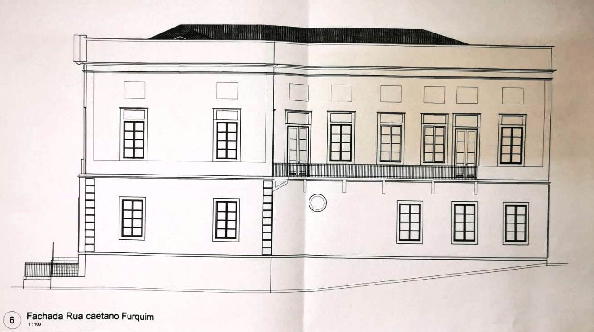

Fachada Travessa Dr. Lazzarini

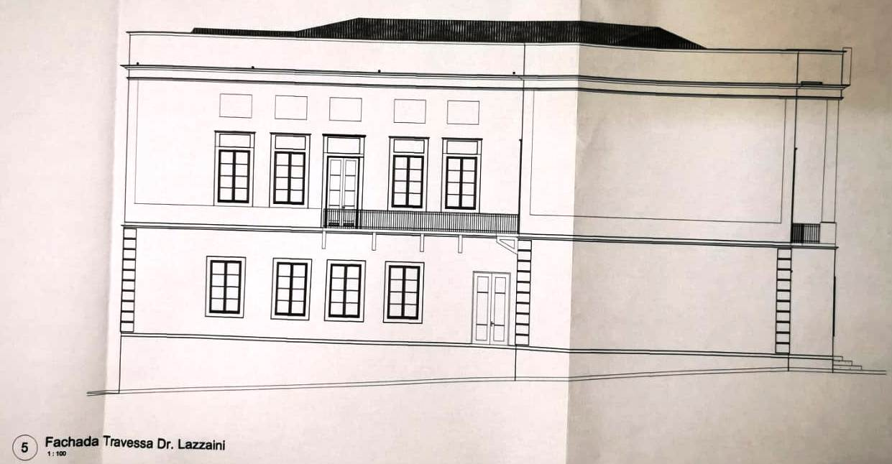

Fachada Rua Barão de Capivari (Praça Barão de Campo Belo) Entrada Principal

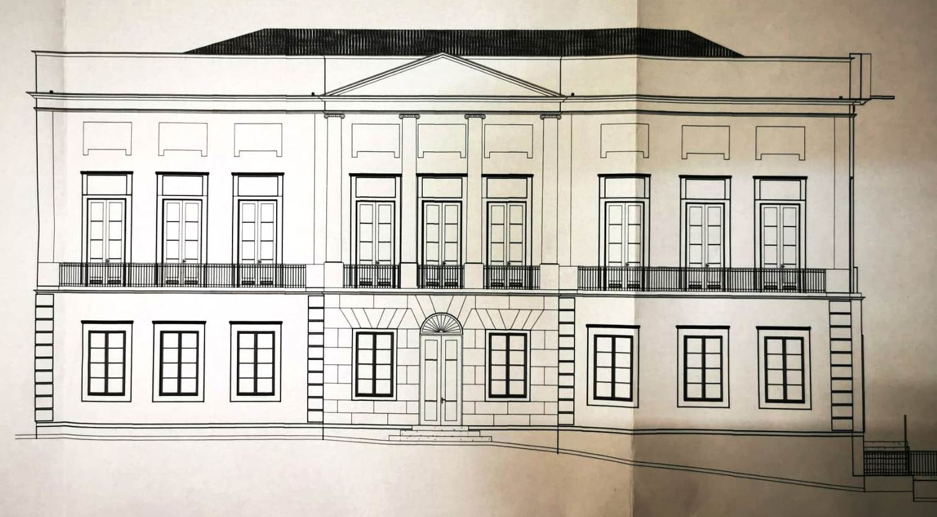

Fachada Praça Eufrásia Teixeira Leite

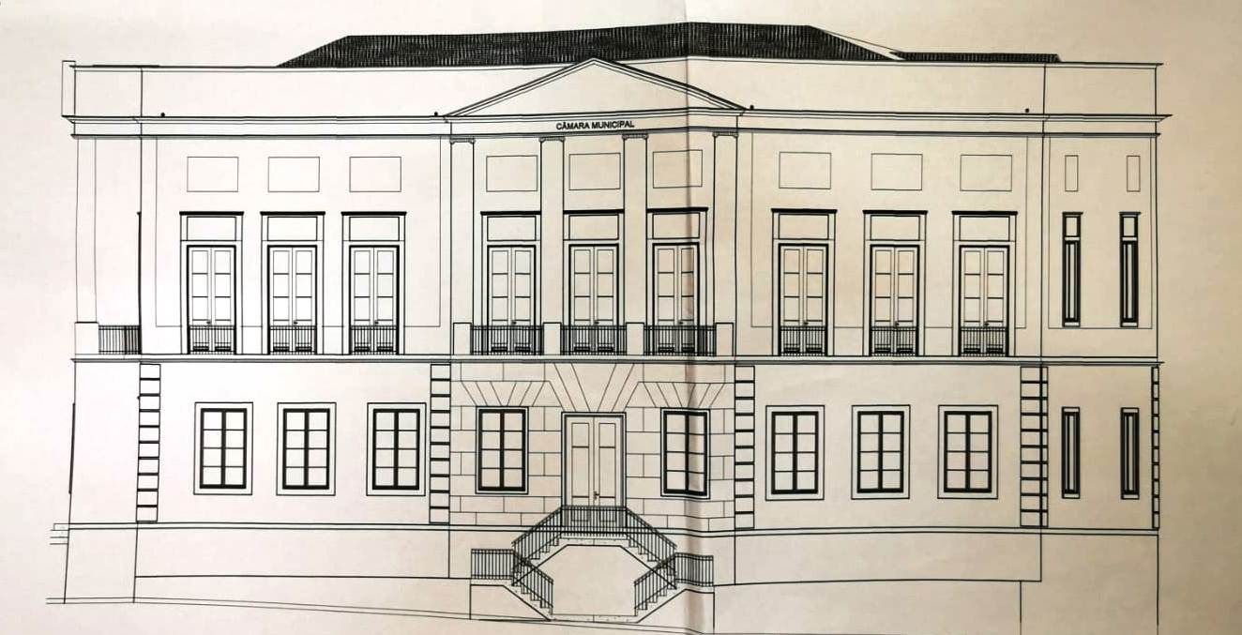

Fachada com medição de altura do prédio (primeiro e segundo pavimento)

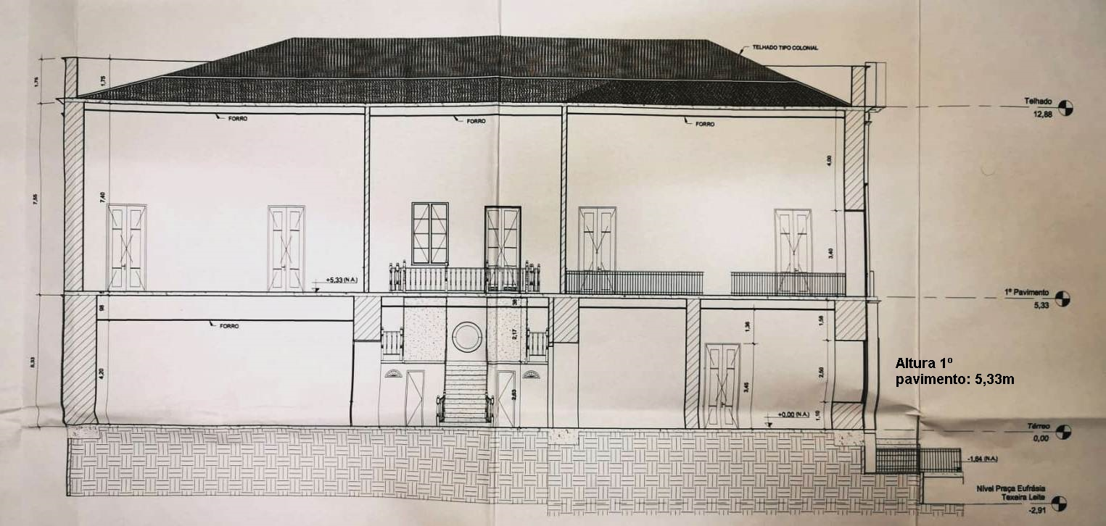

Demonstração da espessura das paredes externas do prédio. (Medida aproximada conforme figura de 1,30 de espessura – Parede com estrutura de pedra maciça)

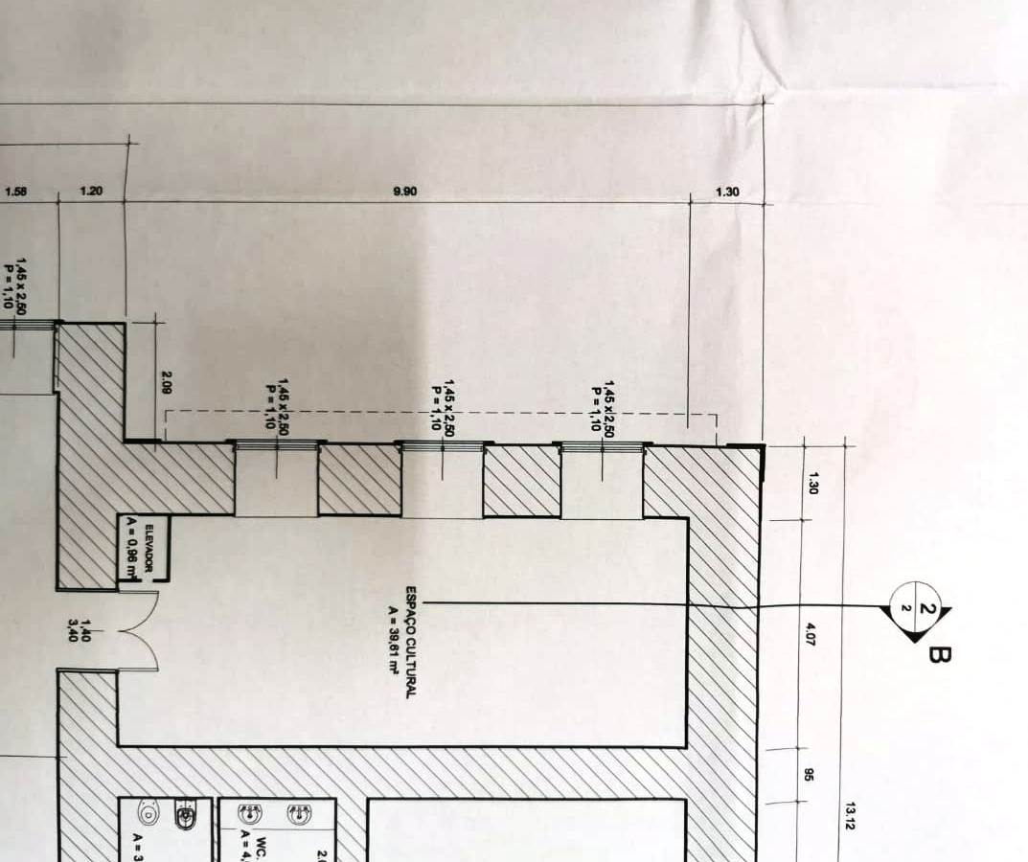

Visão ampla mostrando os limites do entorno do prédio, envolvendo as ruas Caetano Furquim, Travessa Dr. Lazzarini, Rua Barão de Capivari e Praça Eufrásia Teixeira Leite. Consta na figura as medidas referentes a construção – Prédio.

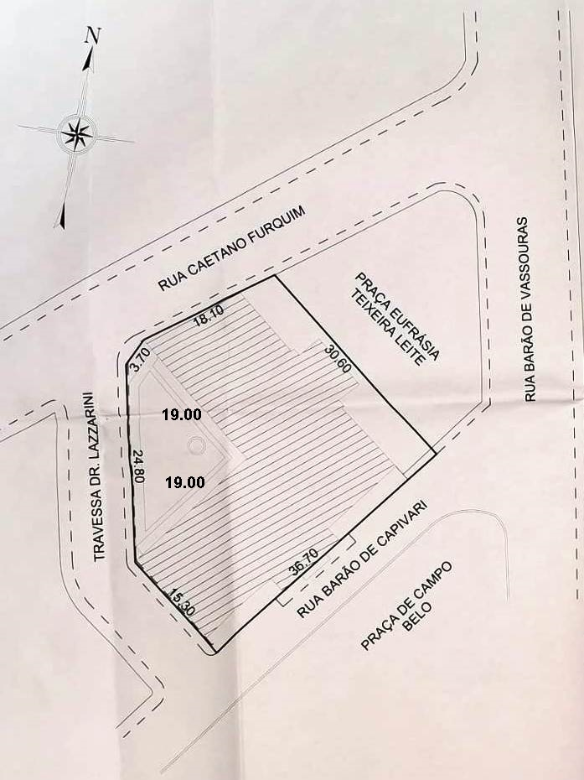

Sugestão para posicionamento das câmeras

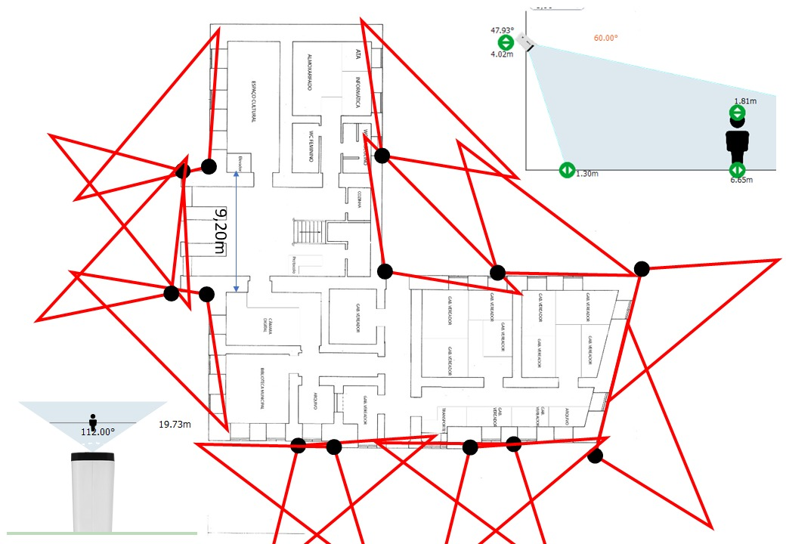

Descrição mínima e quantidade estimada dos equipamentos a serem usados para implantação
(Tabela 01)

Item | Quant. | Unid. | Descrição do material ou serviço
1 | 16 | Unid. | Câmera com tecnologia Full Color, com as especificações mínimas:  - Resolução mínima de 1080p 30fps  - protocolo MultiHD - HDVCI, AHD, HDTVI, Analógico  - ângulo de cobertura horizontal: 112º  - ângulo de cobertura vertical: 60º  - Densidade de pixel mínima em qualquer condição de luz em 6,70 metros: 125ppm  - Instalação a 4 metros de altura, em pontos definidos pela Câmara Municipal de Vassouras, incluindo todo o material necessário para instalação e ocultação do cabeamento (inclusive cabos, fontes e outros materiais) até o Gravador digital  Equipamento referência: Intelbras VHD 3220 D Full Color
2 | 1 | Unid. | Disco rígido SATA de alto desempenho para CFTV com as especificações mínimas:  - Interface: SATA 6.0Gb/s  - Capacidade: 8 TB  - Rotação: 7200 RPM  - Cache: 256MB  - Uso: Para video Vigilância  - Fator de forma: 3.5"  Equipamento referência: WD Purple modelo WD82PURZ
3 | 1 | Unid. | Gravador digital inteligente para monitoramento e gravação de CFTV com as especificações mínimas:  - Compatível com HDVCI, AHD, HDTVI, Analógica e IP;  - 16 canais;  - Resolução mínima 1080p 30 FPS;  - Modo de gravação: Manual, contínua com condição de sobrescrever, agendada, detecção de movimento, mascaramento de câmera, perda de vídeo, alarme e inteligência de vídeo  - Gigabit Ethernet;  - Proteção contra surtos de tensão;  - Compatível com SATA para armazenamento;  - Saída USB para backup e configuração;  Equipamento referência: Intelbras iMHDX 3016
4 | 1 | Unid. | Nobreak de 2200VA  - Tensão Entrada: Bivolt 115v/220v  - Tensão Saída: 115v  - Quantidade Baterias Internas: 2  - Forma de Onda: Senoidal por Aproximação PWM  - Engate para Bateria Externa  - Módulo Bateria Externa Compatível: PN 62251 e 62274  - Gerenciável  - Número de Tomadas: 10  - Potência VA: 2200VA  - Fator de Potência : 0,62  Equipamento referência: Nobreak SMS 2200va Power Vision NG

TABELA COMPLEMENTAR DE VALORES
(Tabela 02)

ITEM | PRAZO VIGÊNCIA | UN. | ESPECIFICAÇÃO | VALOR MENSAL | VALOR GLOBAL
01 | 12 | MÊS | Locação de equipamentos conforme Tabela 01:  - 16 Câmeras com tecnologia Full Color  - 01 Disco rígido SATA de alto desempenho para CFTV  - 01 Gravador digital inteligente para monitoramento e gravação de CFTV  - 01 Nobreak de 2200VA  Incluso todos os materiais, serviços, suporte e substituição de equipamentos que se fizerem necessário para a devida execução do objeto e correto funcionamento dos equipamentos. | R$ 1.366,66 | R$ 16.399,92
02 | Parcela única | Unid | Taxa de adesão/implantação | R$ 2.618,33
VALOR TOTAL ESTIMADO (LOCAÇÃO + IMPLANTAÇÃO) |  |  |  | R$ 19.018,25

Valor Global estimado para a contratação: R$19.018,25 (dezenove mil, dezoito reais e vinte e cinco centavos).
As despesas decorrentes deste Contrato correrão por conta da dotação orçamentária 3.3.90.39.00 – Outros serviços de terceiros – Pessoa Jurídica, Orçamento de 2022.

VISITA TÉCNICA:
Fica os possíveis licitantes interessados a critério dos mesmos, a realização de visita técnica ao prédio da Câmara Municipal de Vassouras, para planejamento e elaboração dos pontos estratégicos de instalação das câmeras e conhecimento da estrutura física da construção do imóvel.

A visita técnica ficará a cargo dos possíveis interessados, não sendo obrigatória, nem mesmo será utilizado como critério de habilitação ou classificação no certame. Caso os mesmos queiram realizar a visita técnica deverão realizar um agendamento prévio através do telefone (24)2491-9400 (Comissão Permanente de Licitação).

GARANTIA TÉCNICA E REPARAÇÕES DOS SERVIÇOS DE LOCAÇÃO
a) A empresa contratada da prestação de serviços será responsável pela substituição dos equipamentos que porventura se apresentarem incompatíveis com as especificações do contrato, no prazo máximo
de 24 (vinte e quatro) horas.
b) A prestação de serviços deverá estar comprovadamente dentro das especificações das normas
vigentes e previstas em legislações afins, bem como no Código de Defesa do Consumidor (Lei nº
8078/90).
c) Os serviços de locação dos equipamentos de monitoramento que não atenderem às necessidades, ou seja, o objetivo da administração, deverão ser recompostos e o pagamento de toda a parcela ficará suspenso até sua regularização de forma integral;
OBSERVAÇÕES GERAIS:
1 - Os equipamentos deverão ser instalados no prazo máximo de 20 (vinte) dias corridos após solicitação formal, sem custos adicionais não previstos neste termo.
2 - Todas as especificações técnicas dos equipamentos relacionados neste Edital são consideradas as mínimas exigidas.
3 – Não serão aceitos valores superiores ao estimado neste termo que faz parte do edital.

ANEXO II

MODELO DE DECLARAÇÃO PLENO ATENDIMENTO AOS REQUISITOS DE HABILITAÇÃO (*)

(em papel A4, preferencialmente timbrado, ou cabeçalho com razão social, CNPJ, endereço completo, endereço eletrônico, telefone, fax, com nome e assinatura do representante legal).

DECLARAÇÃO DE PLENO ATENDIMENTO AOS REQUISITOS DE HABILITAÇÃO

À
Câmara de Vereadores do Município de Vassouras
Rua Barão de Capivari, 20 – Centro
CEP: 27.700-000 – Vassouras – RJ.

REF. PREGÃO PRESENCIAL N.º 005/2021

Sr. Pregoeiro,

Pela presente, declaro (amos) que, nos termos do art. 4º, VII, da Lei n.º 10.520/2002, a empresa.....................(indicação da razão social) cumpre plenamente os requisitos de habilitação para o PREGÃO PRESENCIAL Nº. 005/2021, cujo objeto é a Contratação de empresa especializada para locação de equipamentos para monitoramento, incluindo fornecimento dos equipamentos, materiais, serviços de instalação e configuração, mão de obra, testes e manutenção dos equipamentos, conforme descrição constante do ANEXO I.

...................., .... de ............. de .

(Assinatura do representante legal ) Nome
RG/CPF
Cargo

(*) NOTA: DOCUMENTO OBRIGATÕRIO - APRESENTAR FORA DO ENVELOPE,

ANEXO III

MODELO DE PROCURAÇÃO PARA CREDENCIAMENTO (*)

Obs: Na hipótese de apresentação desta procuração por instrumento particular, a mesma deverá vir acompanhada de cópia do Contrato Social da proponente, ou de outro documento, onde esteja expressa a capacidade / competência do outorgante para constituir mandatário.

(em papel A4, preferencialmente timbrado, ou com razão social, CNPJ, endereço completo, endereço eletrônico, telefone, fax, com nome e assinatura do representante legal, E COM FIRMA RECONHECIDA).

PROCURAÇÃO POR INSTRUMENTO PARTICULAR PARA CREDENCIAMENTO

Por este instrumento particular de Procuração, a (Razão Social da Empresa), com sede (endereço completo da matriz), inscrita no CNPJ/MF sob n.º ............e Inscrição Estadual sob n.º
................., representada neste ato por seu(s) (qualificação(ões) do(s) outorgante(s)) Sr(a)..........................., portador(a) da Cédula de Identidade RG n.º ............. e CPF n.º........................,
nomeia(m) e constitui(em) seu bastante Procurador o(a) Sr(a)....................................., portador(a) da
Cédula de Identidade RG n.º ....................... e CPF n.º.................................., a quem confere(imos) amplos poderes para representar a (Razão Social da Empresa) perante a .................... (indicação do órgão licitante), no que se referir ao presente PREGÃO PRESENCIAL nº. 005/2021, com poderes para tomar qualquer decisão durante todas as fases do PREGÃO, inclusive apresentar DECLARAÇÃO DE QUE A PROPONENTE CUMPRE OS REQUISITOS DE HABILITAÇÃO, os envelopes PROPOSTA
DE PREÇOS (N° 01) e DOCUMENTOS DE HABILITAÇÃO (N° 02) em nome da Outorgante, formular verbalmente lances ou ofertas na(s) etapa(s) de lances, desistir verbalmente de formular lances ou ofertas na(s) etapa(s) de lance(s), negociar a redução de preço, desistir expressamente da intenção de interpor recurso administrativo ao final da sessão, manifestar-se imediata e motivadamente sobre a intenção de interpor recurso administrativo ao final da sessão, assinar a ata da sessão, prestar todos os esclarecimentos solicitados pelo PREGOEIRO, enfim, praticar todos os demais atos pertinentes ao certame, em nome da Outorgante.

A presente Procuração é válida até o dia .............

(Assinatura do representante legal )
Nome completo

(*) NOTA: DOCUMENTO OBRIGATÓRIO - APRESENTAR FORA DO ENVELOPE, NO INÍCIO DA SESSÃO – ACOMPANHADO DE CÓPIA DO CONTRATO SOCIAL E POR DOCUMENTO DE IDENTIDADE COM FOTO.

ANEXO IV

(Abaixo consta modelo para apresentação da Declaração de Inexistência de Impedimento de Licitar ou Contratar com a Administração. A Declaração deverá ser entregue em papel A4, preferencialmente timbrado, ou cabeçalho com razão social, CNPJ, endereço completo, endereço eletrônico, telefone, fax, com nome e assinatura do representante legal).

DECLARAÇÃO DE INEXISTÊNCIA DE FATO IMPEDITIVO DE LICITAR OU CONTRATAR COM A ADMINISTRAÇÃO

Referência:

Câmara Municipal de Vassouras

Pregão Presencial nº 005/2021

, inscrita no CNPJ/MF nº , por intermédio de seu
representante legal, o(a) Sr(a) , portador(a) do documento de identidade RG nº , emitido pela xx/RJ, e do CPF nº , DECLARA, sob as penas da lei, que não está sujeita a qualquer impedimento legal para licitar ou contratar com a Administração, ciente da obrigatoriedade de declarar ocorrências posteriores.

Cidade sede, de de 2021.

(Assinatura do representante legal ) Nome
RG/CPF
Cargo

NOTA (*): DOCUMENTO OBRIGATÓRIO – APRESENTAR DENTRO DO ENVELOPE 2 – HABILITAÇÃO

ANEXO V

MODELO DE DECLARAÇÃO DE RESPONSABILIDADE

(em papel A4, preferencialmente timbrado, ou com razão social, CNPJ, endereço completo, endereço eletrônico, telefone, fax, com nome e assinatura do representante legal)

À CÂMARA MUNICIPAL DE VASSOURAS VASSOURAS – RJ

REF. PREGÃO PRESENCIAL Nº 005/2021

Declaramos para os fins de direito, na qualidade de Proponente do procedimento de licitação, sob a modalidade Pregão Presencial nº 005/2021, instaurado pela Câmara Municipal de Vassouras, que:
- assumimos inteira responsabilidade pela autenticidade de todos os documentos apresentados, sujeitando-nos a eventuais averiguações que se façam necessárias;
- comprometemo-nos a manter, durante a execução do Contrato, em compatibilidade com as obrigações assumidas, todas as condições de habilitação e qualificação exigidas na licitação;
- temos conhecimento e submetemo-nos ao disposto na Lei Federal 8.078, de 11 de setembro de 1990 – Código de Defesa do Consumidor, bem como ao edital e anexos do Pregão Presencial nº 005/2021, realizado pela Câmara Municipal de Vassouras.

Por ser expressão da verdade, firmamos a presente declaração.

............................., em ........... de ............................. de 2021.

(carimbo da empresa, nome e assinatura do representante legal)

NOTA (*): DOCUMENTO OBRIGATÓRIO – APRESENTAR DENTRO DO ENVELOPE 2 – HABILITAÇÃO

ANEXO VI

MODELO DE DECLARAÇÃO DE INEXISTÊNCIA DE PARENTES NO PODER LEGISLATIVO DE VASSOURAS

(em papel A4, preferencialmente timbrado, ou com razão social, CNPJ, endereço completo, endereço eletrônico, telefone, fax, com nome e assinatura do representante legal)

À CAMARA MUNICIPAL VASSOURAS – PR

REF. PREGÃO PRESENCIAL Nº 005/2021

A (Razão Social da licitante) ........................................................ inscrita no CNPJ sob nº
.............................., com sede à Rua .................., nº ......., no Município de .........................., Estado..................., neste ato representada pelo Sr(a) ................................................., portador(a) da carteira de identidade RG nº .................. e inscrito(a) no CPF sob nº ...................., declara sob penas da Lei, que os proprietários, dirigentes, e/ou responsável técnico ou legal da referida empresa NÃO são ocupantes de cargos comissionados com poderes decisórios e nem são servidores efetivos que atuam em processos licitatórios da respectiva pasta a que se encontram vinculados no Poder Legislativo de Vassouras e que NÃO possuem grau de parentesco consanguíneo (cônjuges, companheiros ou parentes) ou afim, em linha reta ou colateral até o 3º grau do Presidente e demais Vereadores e principalmente membros da comissão de licitação, Pregoeiro ou Servidor ou dirigente de órgão ou entidade contratante ou responsável pela licitação, nos termos do artigo 9º, III da Lei 8.666/93, responsabilizando-se civil, administrativa e criminalmente, e pela veracidade das informações contidas nesta Declaração.

Por ser expressão de verdade, firmamos o presente.

, em de de 2021. (Carimbo da empresa, nome e assinatura do representante legal)

NOTA (*): DOCUMENTO OBRIGATÓRIO – APRESENTAR DENTRO DO ENVELOPE 2 – HABILITAÇÃO

ANEXO VII

(em papel A4, preferencialmente timbrado, ou com razão social, CNPJ, endereço completo, endereço eletrônico, telefone, fax, com nome e assinatura do representante legal).

Abaixo consta modelo para apresentação da Declaração de Atendimento ao disposto no artigo 7º, inciso XXXIII, da Constituição Federal. A declaração deverá ser entregue em papel timbrado da empresa licitante, com assinatura de seu Representante Legal. Em caso de necessidade, deve ser feita a ressalva relativa ao emprego de aprendiz; se não for o caso, esta ressalva não deve constar da declaração.

DECLARAÇÃO DE REGULARIDADE NO MINISTÉRIO DO TRABALHO EM ATENDIMENTO AO DISPOSTO NO ARTIGO 7º, INCISO XXXIII, DA CONSTITUIÇÃO FEDERAL

Referência:
Câmara Municipal de Vassouras

Pregão Presencial nº 005/2021

, inscrita no CNPJ/MF nº , por intermédio de seu
representante legal, o(a) Sr(a) , portador(a) do documento de identidade RG nº , emitido pela xx/RJ, e do CPF nº , DECLARA, sob as penas da lei, para fins do disposto no inciso V do artigo 27 da Lei Federal nº 8.666, de 21 de junho de 1993, acrescido pela Lei nº 9.854, de 27 de outubro de 1999, que não emprega menor de dezoito anos em trabalho noturno, perigoso ou insalubre e que não emprega menor de dezesseis anos.
Ressalva, ainda, que emprega menor, a partir de quatorze anos, na condição de aprendiz (se for o caso).

_______________, de de 2021.

(Assinatura do representante legal ) Nome
RG/CPF
Cargo

NOTA (*): DOCUMENTO OBRIGATÓRIO – APRESENTAR DENTRO DO ENVELOPE 2 – HABILITAÇÃO

ANEXO VIII

(em papel A4, preferencialmente timbrado, ou cabeçalho com razão social, CNPJ, endereço completo, endereço eletrônico, telefone, fax, com nome e assinatura do representante legal).

DECLARAÇÃO DE MICROEMPREENDEDOR INDIVIDUAL, MICROEMPRESA OU EMPRESA DE PEQUENO PORTE (*)

AO PREGOEIRO E EQUIPE DE APOIO PREGÃO PRESENCIAL nº005/2021
Câmara Municipal De Vassouras-RJ

DECLARO, sob as penas da lei, sem prejuízo das sanções e multas previstas neste ato convocatório, que a empresa (denominação da pessoa jurídica), CNPJ nº (declarar que é microempreendedor individual, microempresa ou empresa de pequeno porte), cujos termos declaro conhecer na íntegra, estando apta, portanto, a exercer e usufruir dos direitos e benefícios nos termos do enquadramento previsto na Lei Complementar nº 123, de 14 de dezembro de 2006, no procedimento licitatório do Pregão Presencial nº 005/2021, realizado pelo Poder Legislativo de Vassouras – RJ.

Local e data

(Assinatura do representante legal ) Nome
RG/CPF
Cargo

(*) NOTA: DOCUMENTO OBRIGATÓRIO PARA ME/EPP/MEI - APRESENTAR FORA DO ENVELOPE, NO INÍCIO DA SESSÃO ACOMPANHADO PELA CERTIDÃO SIMPLIFICADA DA JUNTA COMERCIAL.

ANEXO IX

(em papel A4, preferencialmente timbrado, ou cabeçalho com razão social, CNPJ, endereço completo, endereço eletrônico, telefone, fax, com nome e assinatura do representante legal e validade da proposta).

MODELO DE PROPOSTA
AO PREGOEIRO E EQUIPE DE APOIO PREGÃO PRESENCIAL nº005/2021
Câmara Municipal De Vassouras-RJ

Apresentamos e submetemos a apreciação de Vossas Senhorias, nossa proposta de preços relativa ao Pregão Presencial Nº 005/2021, que tem como objeto a Contratação de empresa especializada para locação de equipamentos para monitoramento, incluindo fornecimento dos equipamentos, materiais, serviços de instalação e configuração, mão de obra, testes e manutenção dos equipamentos, conforme as condições e especificações constantes do termo de referência, conforme abaixo:

ITEM | PRAZO VIGÊNCIA | UN. | ESPECIFICAÇÃO | VALOR MENSAL | VALOR GLOBAL
01 | 12 | MÊS | Locação de equipamentos conforme Tabela 01 do termo de referência do edital nº005/2021  - 16 Câmeras com tecnologia Full Color  - 01 Disco rígido SATA de alto desempenho para CFTV  - 01 Gravador digital inteligente para monitoramento e gravação de CFTV  - 01 Nobreak de 2200VA  Incluso todos os materiais, serviços, suporte e substituição de equipamentos que se fizerem necessário para a devida execução do objeto e correto funcionamento dos equipamentos. | R$ 0.000,00 | R$ 00.000,00
02 | Parcela única | Unid | Taxa de adesão/implantação | R$ 0.000,00
VALOR TOTAL (LOCAÇÃO + IMPLANTAÇÃO) |  |  |  | R$ 00.000,00

Proposta válida por 60 dias.

Valor por extenso – R$ ___________ (______________________________________________________).
DECLARAMOS INTEIRA SUBMISSÃO AOS PRECEITOS LEGAIS EM VIGOR E AOS TERMOS DESTA PROPOSTA, DO EDITAL PREGÃO PRESENCIAL Nº 005/2021 E A LEGISLAÇÃO EM VIGOR.

_________________, de de 2021.

(Assinatura do representante legal ) Nome
RG/CPF-Cargo

NOTA (*): DOCUMENTO OBRIGATÓRIO – APRESENTAR DENTRO DO ENVELOPE 1 – PROPOSTA

ANEXO X

MINUTA DO TERMO DE CONTRATO Nº ....... / 2021.

CONTRATAÇÃO PARA PRESTAÇÃO DE SERVIÇOS DE LOCAÇÃO DE EQUIPAMENTOS PARA MONITORAMENTO.

PARTES
CONTRATANTE: CÂMARA MUNICIPAL DE VASSOURAS, pessoa jurídica de direito público interno, inscrita no CNPJ/MF sob o n° 27.964.923/0001-10, com endereço nesta cidade de Vassouras/RJ, na Rua Barão de Capivari, nº20 – Centro, neste ato representado por seu Presidente, José Maria Vaz Capute, portador da Carteira de Identidade RG. nº 6500351 e inscrito no Cadastro de Pessoas Físicas sob o nº 427.780.007-63.
CONTRATADO: Empresa 000000000000000000000000000. com sede a 00000000000000000000, nº 000 – S/000 - 0000, 000000000000000000000 - RJ., Inscrita no Cadastro Nacional de Pessoas Jurídicas do Ministério da Fazenda sob o nº 0000000000000000000 e Inscrição Municipal sob o nº 00000000000000 e com inscrição Estadual sob o nº 00000000000000, neste ato representada pelo seu Sócio (a) Gerente, 000000000000000000000, Brasileiro (a), casado (a), portador (a) da Carteira de Identidade RG. Nº 00000000000000, expedida pelo 00000000000000000, e inscrito no Cadastro de Pessoas Físicas sob o nº 000000000000000000. Firmam o presente Contrato, que se regerá pela Lei n.º 10.520, de 17 de julho de 2002, pelas normas especiais do Decreto Municipal nº 2.638 de 25 de outubro de 2007; e, subsidiariamente, à Lei nº 8.666/93, suas alterações e demais legislações aplicáveis, bem como as normas vigentes e aplicáveis ao objeto da presente licitação além das Leis Complementares nº 123/2006 de 14 de dezembro de 2006 e nº 147/2014 de 07 de agosto de 2014, além da Lei Municipal nº 2.450 de 05 de dezembro de 2008 e 2.729 de 26 de novembro de 2013, bem como vinculado ao Edital Pregão Presencial nº 005/2021, constante do Processo Administrativo nº 393/2021, com as seguintes cláusulas e condições:
CLÁUSULA PRIMEIRA – DO OBJETO
  - A CONTRATADA prestará o serviço de locação de equipamentos para monitoramento, incluindo fornecimento dos equipamentos, materiais, serviços de instalação e configuração, mão de obra, testes e manutenção dos equipamentos, conforme Termo de Referência constante do Anexo I do Edital nº 005/2021.
CLÁUSULA SEGUNDA: ESPECIFICAÇÕES LOCAÇÃO.
2.1 A CONTRATADA fará a instalação e configuração dos equipamentos de monitoramento de acordo com as especificações constantes do Anexo I (Termo de Referência) – Constantes do objeto.
CLÁSULA TERCEIRA – DOS VALORES.
3.1 A CONTRATANTE pagará a CONTRATADA a importância de R$ 000,00 (00000000000000000), parcela única, pela instalação e configuração dos equipamentos para monitoramento.

3.2 A CONTRATANTE pagará a CONTRATADA a importância de R$ 000,00 (00000000000), por mês, pela prestação dos serviços de locação dos equipamentos para monitoramento, perfazendo um valor Global de R$ 000,00 (000000000000), até 31/12/2022.
CLÁUSULA QUARTA – DAS CONDIÇÕES DE PAGAMENTO.
4.1 O pagamento será efetuado mensalmente até o 5º (quinto) dia útil, após a apresentação de Nota Fiscal, eletrônica, em Real (R$) discriminando os serviços prestados, e o valor total, conforme atestado pela autoridade competente e de conformidade com o discriminado na proposta e constante da Nota de Empenho.
4.2 A nota fiscal deverá ser entregue com antecedência para que o faturamento seja feito dentro do prazo de vencimento, a qual deverá discriminar todos os serviços prestados, e o valor total, para efeito de controle e acompanhamento da despesa por parte da Câmara Municipal de Vassouras.
4.3 Para inicio dos pagamentos de locação e demais despesas que se fizerem necessárias para o cumprimento do objeto deste contrato, passa valer a data do inicio da instalação e configuração dos equipamentos para monitoramento, sendo que cada vencimento se dará de 30 em 30 dias após o inicio.
4.4 O preço pela prestação dos serviços já inclui, todos os custos com salários, os encargos sociais, fiscais, administrativos, comerciais, trabalhistas, impostos, taxas e outros encargos que incidam ou venham a incidir sobre o descrito no objeto, não sendo admitidos quaisquer outros adicionais;
4.5 Em caso de eventual atraso no pagamento da fatura, e mediante pedido da CONTRATADA, o valor devido será atualizado financeiramente, e sua apuração se fará desde a data de seu vencimento até a data do efetivo pagamento, que serão pagos na fatura seguinte.
CLÁUSULA QUINTA – DOS CRITÉRIOS DE REAJUSTES DE PREÇO.
5.1 Os preços não poderão ser reajustados durante a execução contratual, sendo que para efeito de reajuste anual, será de acordo com a Legislação em vigor, tomando-se por base a variação da IGP-M da FGV, verificada no período, desde que o Contrato seja estendido. Extinta ou modificada a Legislação, a frequência de reajuste será aquela prevista na nova Lei com periodicidade mínima. Sendo a Lei omissa, também adotar-se-á a menor periodicidade possível.
CLÁUSULA SEXTA – DO PRAZO PARA A IMPLANTAÇÃO.
6.1 O prazo para a efetiva instalação e configuração dos equipamentos de monitoramento, será de 20 (vinte) dias corridos, a contar a partir da data de assinatura do contrato.

CLÁUSULA SÉTIMA – DO PRAZO DO CONTRATO.
7.1 O Prazo de vigência do Contrato será até 31 de dezembro de 2022, com início a partir da data de assinatura contratual, sendo certo que poderá ser estendido por períodos sucessivos de 12 (doze) meses, até o limite de 60 (sessenta) meses, após o início da vigência do contrato, nos termos do inciso IV, do Art. 57, da Lei 8.666/93, mediante Termo Aditivo que deverá ser assinado pelas partes.

7.2 A recusa injustificada da Empresa em assinar o contrato dentro de prazo estabelecido pela Administração, caracteriza o descumprimento total da obrigação assumida, e sujeitando-a às penalidades legalmente estabelecidas, bem como serem aplicadas sanções previstas na Lei 8.666/93.
CLÁUSULA OITAVA – DA EXECUÇÃO DO CONTRATO.
8.1 A execução deste contrato, bem como os casos nele omissos, regular-se-ão pelas cláusulas contratuais e pelos preceitos de direito público, aplicando-lhes, supletivamente, os princípios da Teoria Geral dos Contratos e as disposições de direito privado, na forma do artigo 54, da Lei nº 8.666/93, combinado com o inciso XII, do artigo 55, do mesmo diploma legal, bem como vinculado ao Edital de Pregão Presencial nº005/2021, e seus anexos.
CLÁUSULA NONA – DA ALTERAÇÃO DO CONTRATO.
9.1 O contrato poderá ser alterado nos casos previstos no art. 65, da Lei nº 8.666/93, desde que haja interesse da CONTRATANTE, com a apresentação da justificação devida.
CLÁUSULA DÉCIMA – DO AMPARO LEGAL.
10.1 A lavratura do presente contrato decorre da realização da licitação na modalidade Pregão Presencial nº 005/2021, e o resultado da licitação devidamente homologada pelo Presidente da Câmara Municipal, com base na proposta da CONTRATADA, todas, partes integrantes deste contrato, e com fundamento na Lei nº 10.520, e Lei nº 8.666/93 e suas alterações, bem como na legislação pertinente à matéria.
CLÁUSULA DÉCIMA PRIMEIRA – DAS OBRIGAÇÕES DA CONTRATADA.
11.1 Compete à CONTRATADA:
a) Assumir a responsabilidade pelos encargos fiscais, trabalhistas e comerciais resultantes da adjudicação desta licitação.
b) Realizar os serviços/fornecimentos de acordo com as especificações exigidas neste edital.
c) Cumprir rigorosamente as normas e demais legislação vigente quanto ao uso dos equipamentos e fornecimento dos serviços.
d) Responsabilizar-se integralmente pelos serviços contratados, nos termos da legislação vigente;
e) Responsabilizar-se pelo cumprimento, por parte de seus empregados, das normas disciplinares determinadas pela Administração;
f) Não transferir a terceiros, no todo ou em parte, a execução do presente contrato, sem previa e expressa anuência da Câmara Municipal.
g) A CONTRATADA deverá indicar em caráter permanente preposto credenciado para resolver assuntos administrativos e técnicos referentes à execução do contrato. A indicação ficará sujeita a aceitação da Câmara Municipal, conforme edital.
h) Comunicar ao CONTRATANTE a ocorrência de qualquer irregularidade ou anormalidade na realização do fornecimento ou que tenha conhecimento.
i) Providenciar, no prazo, o saneamento de qualquer irregularidade;
j) Compete a empresa vencedora fornecer obrigatoriamente aos seus empregados, os Equipamentos de Proteção Individual (EPI’s), necessários e adequados à realização dos serviços prestados e/ou executados, eximindo a CONTRATANTE de quaisquer indenizações e outras ocorrências que forem devidas aos seus representantes no desempenho dos serviços, objeto deste contrato, ficando a CONTRATANTE isenta de qualquer vínculo empregatício para com os mesmos;
l) Fica a cargo da Contratada, as manutenções no prazo máximo de 12 horas após a devida comunicação e quando precisar substituir equipamento no prazo máximo de 24 horas.
m) Os prazos se justificam pois a Câmara Municipal não pode ficar sem o funcionamento dos equipamentos de segurança o que poderia trazer transtornos.
n) Cumprir estritamente o disposto no Edital Pregão Presencial nº 005/2021 e seus Anexos, principalmente no tocante aos prazos de implantação, obedecendo ao objeto e às disposições legais contratuais, prestando-os dentro dos padrões de qualidade, continuidade e regularidade;
o) A CONTRATADA se obriga a manter durante toda a execução do contrato, em compatibilidade com as obrigações por ela assumidas, todas as condições de habilitação e qualificação exigidas em Processo Licitatório.
p) Protocolar junto a Secretaria Administrativa da Câmara Municipal de Vassouras, mensalmente, as notas fiscais com antecedência para que o faturamento seja feito dentro do prazo de vencimento, a qual deverá discriminar os serviços prestados, e o valor total, para efeito de controle e acompanhamento da despesa por parte da Contratante.
q) Todo e qualquer serviço e/ou procedimento que não constar do referido contrato, somente será reconhecido pela CONTRATANTE, mediante prévio acordo entre as partes e com a devida anuência e autorização da Presidência da Câmara Municipal.
r) A CONTRATADA é executada e única responsável pela qualidade e eficiência dos serviços prestados aos usuários da CONTRATANTE, respondendo civil e penalmente pelos mesmos, assim como terá total responsabilidade pelas obrigações Trabalhistas, Fiscais, Previdenciárias, Tributárias e outras relativas a seus empregados e sua organização. Os casos omissos serão resolvidos entre as partes.
CLÁUSULA DÉCIMA SEGUNDA – DAS OBRIGAÇÕES DA CONTRATANTE
12.1 Compete à CONTRATANTE:
a) cumprir as obrigações previstas no Edital Pregão Presencial nº 005/2021, e seus Anexos;
b) efetuar os pagamentos devidos à CONTRATADA, pela prestação dos serviços constantes no objeto deste contrato, dentro dos prazos estabelecidos;
c) fiscalizar a execução deste Contrato e subsidiar a CONTRATADA com informações necessárias ao fiel e integral cumprimento do contrato;
d) comunicar à CONTRATADA qualquer ocorrência que vier interferir na execução do CONTRATO.
e) efetuar o acompanhamento e a fiscalização da despesa conforme o caso.
f) efetuar a publicação resumida do contrato em órgão oficial do Município.
g) solicitar suporte técnico a CONTRATADA para atendimento de eventuais necessidades, exclusivamente por pessoal capacitado para operacionalizar os equipamentos locados.
h) fornecer todos os dados e informações que deverão servir como base dos trabalhos, prestando assistência à contratada no cumprimento dos seus deveres.
CLÁUSULA DÉCIMA TERCEIRA – DAS DISPOSIÇÕES GERAIS.
13.1 - Os equipamentos deverão ser instalados no prazo máximo de 20 (vinte) dias corridos após solicitação formal, sem custos adicionais não previstos neste termo.
13.2 - Todas as especificações técnicas dos equipamentos relacionados neste Edital são consideradas as mínimas exigidas.
13.3 – Não serão aceitos valores superiores ao estimado neste termo que faz parte do edital.

CLÁUSULA DÉCIMA QUARTA - GARANTIA TÉCNICA E REPARAÇÕES DOS SERVIÇOS DE LOCAÇÃO

14.1 A empresa contratada da prestação de serviços será responsável pela substituição dos equipamentos que porventura se apresentarem incompatíveis com as especificações do contrato, no prazo máximo
de 24 (vinte e quatro) horas.
14.2 A prestação de serviços deverá estar comprovadamente dentro das especificações das normas
vigentes e previstas em legislações afins, bem como no Código de Defesa do Consumidor (Lei nº
8078/90).
14.3 Os serviços de locação dos equipamentos de monitoramento que não atenderem às necessidades, ou seja, o objetivo da administração, deverão ser recompostos e o pagamento de toda a parcela ficará suspenso até sua regularização de forma integral;
CLÁUSULA DÉCIMA QUINTA – DA DESPESA.
15.1 As despesas decorrentes deste Contrato correrão por conta da dotação orçamentária 3.3.90.39.00 – Outros serviços de terceiros – Pessoa Jurídica da Câmara Municipal de Vassouras, Orçamento de 2022.
CLÁUSULA DÉCIMA SEXTA – DAS PENALIDADES E DOS ATRASOS.
16.1 O não cumprimento pela CONTRATADA, das obrigações constantes da cláusula décima primeira deste termo, implicará na retenção do pagamento previsto na cláusula segunda, até o seu adimplemento, não se configurando atraso por parte da CONTRATANTE.

16.2 A CONTRATADA será advertida, por escrito, sempre que forem observadas irregularidades de pequena monta para as quais tenha concorrido desde que ao caso não se aplique quaisquer das demais penalidades.

16.3 Pela inexecução parcial ou total ou de outra qualquer obrigação assumida, garantida a defesa prévia da contratada, a Administração poderá aplicar-lhe as seguintes sanções previstas no capítulo IV da Lei Federal nº 8.666/93, e demais normas pertinentes a matéria, conforme a gravidade da infração:
a) Advertência;
b) Multa equivalente a 10% (dez por cento) do valor do Contrato;
c) Suspensão temporária de participação em licitação e impedimento de contratar com a Administração Pública pelo prazo não superior a 02 (dois) anos.
d) Declaração de inidoneidade para licitar com a Administração Pública, enquanto permanecerem os motivos determinantes da punição.
e) se dentro do prazo, o convocado não assinar o contrato, a Câmara convocará os licitantes remanescentes, na ordem de classificação, para assinatura do contrato, nas mesmas condições propostas pelo primeiro classificado, inclusive quanto aos preços e prazos de execução, sem prejuízo da pena de multa, no valor correspondente a 10% (dez por cento) do valor da contratação, mais a suspensão do direito de contratar com a Câmara por prazo não superior a 2 (dois) anos.

16.4 As Sanções previstas nas Alíneas C e D do item anterior podem ser aplicadas às empresas ou aos profissionais que em razão dos contratos regidos pela Lei nº 8.666/93 e suas alterações;
a) Tenham sofrido condenação definitiva por praticarem por meios dolosos, fraude fiscal no recolhimento de quaisquer tributos;
b) Tenham praticados atos ilícitos visando a frustrar os objetivos da licitação;
c) Demonstrem não possuir idoneidade para contratar com a Administração em virtude de atos ilícitos praticados.

CLÁUSULA DÉCIMA SÉTIMA – DA CESSÃO OU TRANSFERÊNCIA.
17.1 O objeto do presente contrato não poderá ser cedido ou transferido, no todo ou em parte, a não ser mediante prévio e expresso acordo entre as partes.

CLÁUSULA DÉCIMA OITAVA – DA RESCISÃO CONTRATUAL.

18.1 Em caso de rescisão Administrativa prevista no Art. 77 da Lei 8.666/93 são reconhecidos os direitos da Administração.

18.2 Este contrato poderá ser rescindido de pleno direito, nas hipóteses dos artigos 78 e 79 da Lei N.º 8.666/93 e alterações.

CLÁUSULA DÉCIMA NONA – DO FORO CONTRATUAL.

19.1 As partes elegem o foro da Comarca da cidade de Vassouras para dirimir quaisquer dúvidas decorrentes do presente contrato.
E assim, por estarem certas e ajustadas, as partes contratantes rubricam e assinam o presente instrumento em 03 (três) vias de igual teor e forma para um só efeito, na presença de duas testemunhas.

Vassouras/RJ, 00 de xxxxxxxx de 2022.

____________________________________________
CÂMARA MUNICIPAL DE VASSOURAS
Presidente
CONTRATANTE

____________________________________________
CONTRATADA

TESTEMUNHAS:
___________________________ ____________________________
C.I. Nº C.I Nº
CPF Nº CPF Nº

